UNIVERSIDAD AUTÓNOMA “JUAN MISAEL SARACHO”
FACULTAD DE CIENCIAS Y TECNOLOGÍA · DIRECCIÓN DE POSGRADO
DIPLOMADO EN DESARROLLO WEB Y APLICACIONES MÓVILES · 2026

TRABAJO FINAL — DOCUMENTO EN AVANCE
Módulo 4 · Entregable E2 · Semana 2

Campo | Dato
Postulante | Jorge Luis Gutierrez Rivera
Correo electrónico | e73700@uajms.edu.bo
Título provisional del trabajo | Max Pizzapp: sistema web de gestión de pedidos con sincronización en tiempo real para la pizzería Max’s Pizzas
Línea de investigación | Desarrollo de aplicaciones web
Tipo de solución | web
Organización o ámbito beneficiario | Pizzería Max’s Pizzas — local central de la zona Villa Fátima, Tarija
Grupo de tutoría | Grupo 1 (lunes, 20:00–21:00)
Decisión de la tutoría T1 | Aprobado con recorte
Alcance acordado en T1 | El planteamiento inicial abarcaba la operación completa de los tres locales de Max’s Pizzas —central, Villa Avaroa y Tabladita—, con cuatro roles, control de inventario, cobro, cierre de caja y reportes consolidados. En la tutoría se acordó recortarlo al tramo de mayor valor: el flujo de un pedido entre recepción y cocina, con seguimiento de su estado en tiempo real, sobre un único local piloto (central, Villa Fátima) y dos roles diferenciados. Quedan fuera de alcance la operación multi-sede, el inventario, el cobro y el cierre de caja, el despacho como rol independiente y el rol administrador; todo ello se declara en la Tabla 9 y se recoge como trabajo futuro en el apartado 3.2.
Enlace al repositorio | https://github.com/jorgeluisgutierrezrivera/max-pizzapp
Enlace al tablero de tareas | https://github.com/users/jorgeluisgutierrezrivera/projects/2
Sistema desplegado | https://maxpizzapp.tech
Usuarios de prueba | recepcion.demo (rol recepción) y cocina.demo (rol cocina), con datos ficticios; la contraseña se entrega en el campo de texto de la tarea
Fecha de entrega | 26 de septiembre de 2026 (E2) · perfil entregado el 19 de septiembre

Tabla 1. Datos generales del proyecto.

CAPÍTULO 1. INTRODUCCIÓN

1.1 Antecedentes
La gestión de pedidos en el rubro gastronómico se ha ido informatizando en torno a tres piezas hoy de uso corriente: el punto de venta, donde se registra la comanda; la pantalla de cocina —kitchen display system, en adelante KDS—, que sustituye la comanda impresa mostrando los pedidos en el área de preparación; y el registro del estado de cada pedido a lo largo de su ciclo de vida. Vistas en conjunto, las tres atienden un mismo problema de fondo: dos puestos de trabajo —quien atiende y quien prepara— comparten un mismo objeto, el pedido, y necesitan verlo en el mismo estado al mismo tiempo. Cuando no existe soporte informático, esa coordinación se sostiene en la memoria de las personas y en lo que alcanzan a decirse mientras trabajan.
La forma habitual de construir este tipo de aplicaciones es la arquitectura cliente-servidor por capas: una interfaz que presenta y recoge datos, un servidor de aplicación que concentra las reglas de negocio y la autorización, y una base de datos que conserva el estado. La comunicación entre la interfaz y el servidor se organiza como una interfaz de programación de aplicaciones de estilo REST, cuyas restricciones —interfaz uniforme, ausencia de estado de sesión en el servidor y recursos identificados por dirección— fueron formuladas por Fielding (2000). Sobre una base de datos relacional, el modelo de datos aporta además trazabilidad: qué se pidió, quién modificó su estado y en qué momento, información que el registro en papel no conserva.
La expresión “en tiempo real” merece precisión, porque ahí se juega la diferencia con el proceso manual. El protocolo HTTP responde a un esquema de petición y respuesta: el servidor contesta cuando se le pregunta. Para reflejar en una pantalla un cambio ocurrido en otro puesto de trabajo existen dos caminos. El primero es la consulta periódica o polling: el cliente pregunta cada cierto intervalo, lo que introduce una demora igual a ese intervalo y genera tráfico incluso cuando no hay novedades. El segundo es un canal bidireccional persistente sobre una única conexión, especificado como protocolo WebSocket en el RFC 6455 (Fette y Melnikov, 2011), que permite al servidor enviar el cambio en cuanto se produce. La diferencia práctica es la que separa actualizar cuando el usuario pregunta de actualizar cuando el hecho ocurre, y es la que determina si dos puestos de trabajo ven o no lo mismo al mismo tiempo.
La última pieza es la identidad. En un sistema con puestos de trabajo que tienen permisos distintos, la práctica establecida consiste en delegar la autenticación en un proveedor de identidad que implemente OpenID Connect sobre OAuth 2.0 (Sakimura et al., 2023), en lugar de programar dentro de la propia aplicación el almacenamiento de contraseñas, la expiración de sesiones y el límite de intentos fallidos. El proveedor emite un token firmado y con vencimiento que transporta el rol del usuario; la aplicación se limita a validar esa firma y a comprobar, en el servidor, qué operaciones admite ese rol. La interfaz solo oculta lo que no corresponde, pero no es la que autoriza.
Sobre esa base, el dominio cuenta con diversas soluciones tecnológicas, desde plataformas comerciales en la nube hasta herramientas de código abierto. A continuación se relevan tres soluciones representativas y el proceso manual que Max’s Pizzas emplea en la actualidad, señalando en cada caso qué resuelven y qué dejan sin resolver frente a las necesidades específicas del negocio.
Solución | Alcance | Qué resuelve | Qué deja sin resolver | Fuente citable
Fudo (plataforma comercial en la nube) | Plataforma integral para gastronomía: comandas digitales o impresas, control de stock e insumos, caja, reportes, tienda online y delivery. Declara más de 35.000 negocios activos en Latinoamérica | Todos los pedidos —salón, mostrador, carta QR, mensajería y aplicaciones de reparto— entran a un mismo sistema y la comanda llega a cocina sin papel | Modelo de suscripción y datos alojados en la nube del proveedor, sin posibilidad de autoalojamiento; el flujo de trabajo y los roles son los que define la plataforma, no los del proceso propio del negocio | Fudo (2026)
Loyverse KDS (aplicación comercial gratuita) | Pantalla de cocina para tabletas iOS y Android, conectada al punto de venta del mismo proveedor; encabezados con código de color según el tiempo de espera | La comanda llega al instante a la pantalla de cocina, con aviso sonoro y marcado de artículos o pedidos completos, sin costo de licencia ni tickets en papel | Depende del punto de venta y de la nube del mismo proveedor; funciona solo como aplicación de tableta, no como sistema web propio; no cubre el flujo ni los roles del proceso local y los datos quedan fuera del control del negocio | Loyverse (2026)
Open Source Point of Sale (OSPOS) (código abierto, autoalojable) | Punto de venta web de código abierto, versión 3.4, escrito en PHP sobre CodeIgniter 4 con MySQL: artículos, ventas, facturación, gastos, caja, informes y control de usuarios con permisos | Base de datos y operaciones de creación, consulta, modificación y eliminación bajo control del negocio, con usuarios y permisos, sin costo de licencia | No incluye pantalla de cocina ni seguimiento del estado del pedido en tiempo real entre recepción y cocina; sus reglas son las de un punto de venta genérico y adaptarlo exigiría trabajar sobre un stack distinto | Open Source Point of Sale (2026)
Proceso manual actual de Max’s Pizzas | Uso interno: cuadernos de anotación y traspaso de palabra a cocina | Registro mínimo del pedido mientras no hay sistema | Sin trazabilidad, sin visibilidad del estado en tiempo real, sin registro de la disponibilidad de productos y sin control de acceso | Entrevista a Herlinda Duran, dueña de Max’s Pizzas, 2026

Tabla 2. Soluciones informáticas existentes en el dominio. Fuente: elaboración propia.
De las tres soluciones examinadas, Fudo y Loyverse KDS resuelven la llegada de la comanda a cocina y su seguimiento, pero lo hacen dentro de sus propios servicios: los datos residen en la nube del proveedor y el flujo de trabajo y los roles son los que define la plataforma. OSPOS sí admite autoalojamiento y control de usuarios, pero la versión revisada no contempla la pantalla de cocina ni el seguimiento del estado del pedido en tiempo real entre recepción y cocina.
En Max’s Pizzas la necesidad identificada se concentra precisamente ahí: que recepción y cocina compartan el estado actualizado de cada pedido. Sobre ese hueco se plantea Max Pizzapp como un sistema web propio, delimitado al local central de Villa Fátima, cuyo desarrollo permitirá ajustar el registro, la preparación y la entrega de pedidos al proceso de trabajo relevado en el negocio, integrando las tecnologías del diplomado.

1.2 Descripción del problema
Max’s Pizzas es una pizzería de la ciudad de Tarija que opera con un local central en la zona de Villa Fátima. En la actualidad, la toma y coordinación de sus pedidos se realiza de forma manual: la recepción anota cada pedido en papel y se lo pasa de palabra a la cocina, que prepara según lo que va escuchando o recibiendo. No existe ningún medio que muestre el estado de cada pedido (pendiente, en preparación, listo) de forma compartida y actualizada.
El local atiende de 18:00 a 23:30, y dentro de ese horario la demanda se concentra en una franja estrecha: entre las 19:30 y las 22:00 se atienden entre 50 y 70 pedidos, sumando el salón —que dispone de 8 mesas—, los pedidos recibidos por redes sociales, en su mayoría por mensajería instantánea, y los de reparto a domicilio. Un pedido tarda normalmente entre 12 y 15 minutos desde que se toma hasta que se entrega.
Sobre ese proceso se observan tres puntos críticos, verificados con la responsable del negocio:
Primero, las demoras no son visibles para quien atiende. Como no existe un medio compartido que muestre el estado de cada pedido, la recepción no advierte que un pedido se ha estancado hasta que el cliente reclama. En la semana relevada se registraron entre 6 y 7 pedidos demorados por día.
Segundo, la falta de un producto se descubre demasiado tarde. La disponibilidad de la carta no se refleja en ningún registro compartido: un pedido puede permanecer en cola y recién al momento de prepararlo se advierte que no queda ese tipo de pizza. Entonces hay que comunicarse con el cliente, pedirle que elija otro producto y volver a empezar la preparación, lo que añade entre 10 y 15 minutos a la espera de ese pedido, sobre los 12 a 15 minutos habituales.
Tercero, pasar los pedidos de palabra produce errores y olvidos. Entre 2 y 3 pedidos por día se preparan mal, se traspapelan o se olvidan, con el consiguiente malestar del cliente y la repetición del trabajo en cocina.
N.º | Punto crítico | Dato del contexto que lo evidencia
1 | Las demoras en la preparación no son visibles para recepción: no hay un medio compartido que muestre el estado de cada pedido | Entre 6 y 7 pedidos demorados por día en la semana relevada, sobre un volumen de 50 a 70 pedidos en la franja de mayor demanda (19:30–22:00)
2 | La falta de disponibilidad de un producto se detecta recién al momento de preparar el pedido, ya encolado | Cada caso añade de 10 a 15 minutos de espera al pedido afectado, frente a los 12 a 15 minutos que dura normalmente el proceso, y obliga a contactar al cliente para sustituir el producto
3 | Los pedidos se toman y se pasan a cocina de palabra, sin un registro verificable | Entre 2 y 3 pedidos por día se preparan mal, se traspapelan o se olvidan

Tabla 3. Puntos críticos del proceso actual. Fuente: elaboración propia a partir de entrevista con la responsable del negocio.
Los tres datos fueron proporcionados por Herlinda Duran, dueña de Max’s Pizzas, en entrevista presencial realizada en el local central de la zona Villa Fátima el 18 de septiembre de 2026, y corresponden a estimaciones de la propia responsable sobre la operación de la semana previa.

1.3 Planteamiento del problema
El proceso de toma y preparación de pedidos en la pizzería Max’s Pizzas, de la ciudad de Tarija, se realiza actualmente de forma manual: los pedidos se anotan en papel y se pasan de palabra entre recepción y cocina, lo que produce entre 6 y 7 pedidos demorados por día y entre 2 y 3 pedidos mal preparados, traspapelados u olvidados por día, sobre un volumen de 50 a 70 pedidos en la franja de mayor demanda. No se cuenta con un medio compartido que refleje el estado de cada pedido ni la disponibilidad de los productos en tiempo real, lo que impide a la recepción advertir las demoras cuando ocurren y obliga a descubrir la falta de un producto recién al momento de prepararlo, con 10 a 15 minutos adicionales de espera para el cliente.

1.4 Justificación del problema

Factibilidad técnica
El desarrollo de Max Pizzapp se considera técnicamente viable dentro del alcance definido para el módulo, con tecnologías disponibles y ya trabajadas en el diplomado: Node.js con Express para la API, PostgreSQL para la persistencia, Keycloak para la autenticación y autorización por rol, Flutter para la interfaz web, Socket.IO sobre WebSocket para la sincronización en tiempo real, y Docker para la orquestación. Estas tecnologías permiten organizar el sistema en componentes diferenciados y responden a los requisitos descritos en el apartado 2.3.
El proceso que se automatiza pertenece al propio negocio y fue relevado mediante entrevista con su responsable, que autorizó el relevamiento; la carta y los datos de operación necesarios para construir y probar el sistema se obtendrán por esa misma vía. El alcance —un solo local, dos roles y el flujo de pedidos con seguimiento en tiempo real— es acotado y se estima realizable en el plazo del módulo. El sistema ya está publicado en un servidor virtual (VPS) con Docker, accesible en https://maxpizzapp.tech; la elección del servidor se justifica en el apartado 2.5 y el despliegue se detalla en el apartado 2.9.

Pertinencia
El problema es actual y concreto: Max’s Pizzas coordina hoy sus pedidos de forma manual, lo que ocasiona demoras no advertidas y errores de preparación en un negocio cuyo servicio depende de la rapidez, y en una franja horaria —de 19:30 a 22:00— en la que se concentra la mayor parte de la demanda. Atender esta coordinación en tiempo real es pertinente para el negocio y apropiado como Trabajo Final, por tratarse de un dominio conocido que permite integrar de forma competente lo aprendido en el diplomado. La existencia del problema fue validada con Herlinda Duran, dueña de Max’s Pizzas, quien proporcionó los datos de operación consignados en el apartado 1.2 y autorizó el relevamiento del proceso.

Impacto esperado
Con Max Pizzapp desplegado se espera que recepción y cocina compartan una visión única y actualizada del estado de cada pedido. Sobre los tres puntos críticos del apartado 1.2, el impacto esperado es: que las demoras dejen de ser invisibles para recepción —hoy de 6 a 7 pedidos por día—, porque el cambio de estado se propagará a las pantallas conectadas sin que el usuario tenga que consultar a cocina; que la falta de un producto se conozca antes de tomar el pedido y no al momento de prepararlo, evitando los 10 a 15 minutos adicionales de espera y la llamada al cliente; y que disminuyan los 2 a 3 pedidos diarios mal preparados u olvidados, al sustituir el traspaso de palabra por un registro compartido y trazable.
Conviene distinguir dos planos. El cumplimiento de los requisitos técnicos —la propagación en menos de 2 segundos, la validación por rol, el aviso ante la caída del canal— se verificará con los casos de prueba del apartado 2.8. La reducción efectiva de demoras y errores en la operación del negocio, en cambio, exigiría una comparación posterior con el proceso manual y no puede darse por alcanzada en esta etapa: se plantea como una nueva consulta a la responsable del negocio tras un período de uso, y se recoge entre las recomendaciones del apartado 3.2.

1.5 Objetivos

1.5.1 Objetivo general
Desarrollar un sistema web de gestión de pedidos con sincronización en tiempo real del estado de preparación, para el personal de recepción y cocina de la pizzería Max’s Pizzas, en su local central de la zona Villa Fátima de la ciudad de Tarija, durante la gestión 2026.

1.5.2 Objetivos específicos
1. Especificar los requisitos del proceso de toma y preparación de pedidos de Max’s Pizzas: 14 requisitos funcionales con criterios de aceptación y 5 no funcionales con métrica, priorizados con MoSCoW.
2. Definir la arquitectura de la solución y el modelo de datos relacional de cinco entidades de Max Pizzapp, con su diccionario de datos y el contrato de la API.
3. Implementar los módulos de recepción y cocina con sincronización en tiempo real del estado del pedido.
4. Aplicar mecanismos de autenticación y autorización por rol mediante Keycloak.
5. Ejecutar el plan de pruebas del flujo de pedidos y de la sincronización en tiempo real.
6. Desplegar Max Pizzapp en una dirección pública accesible.
N.º | Objetivo específico | Evidencia en el Capítulo 2 | Conclusión en el Capítulo 3
1 | Especificar los requisitos del proceso de toma y preparación de pedidos de Max’s Pizzas: 14 requisitos funcionales con criterios de aceptación y 5 no funcionales con métrica, priorizados con MoSCoW | 2.3 Análisis de requisitos | 3.1, conclusión 1
2 | Definir la arquitectura de la solución y el modelo de datos relacional de cinco entidades de Max Pizzapp, con su diccionario de datos y el contrato de la API | 2.4 Diseño de la solución | 3.1, conclusión 2
3 | Implementar los módulos de recepción y cocina con sincronización en tiempo real del estado del pedido | 2.6 Implementación | 3.1, conclusión 3
4 | Aplicar mecanismos de autenticación y autorización por rol mediante Keycloak | 2.7 Seguridad | 3.1, conclusión 4
5 | Ejecutar el plan de pruebas del flujo de pedidos y de la sincronización en tiempo real | 2.8 Pruebas | 3.1, conclusión 5
6 | Desplegar Max Pizzapp en una dirección pública accesible | 2.9 Despliegue | 3.1, conclusión 6

Tabla 4. Correspondencia objetivo – evidencia – conclusión. Fuente: elaboración propia.

2.2 Metodología de desarrollo
Marco de trabajo adoptado: Kanban, con tablero de cuatro columnas —Por hacer, En curso, En pruebas y Hecho— y límite de trabajo en curso de una tarjeta.
Justificación de la elección. Los Lineamientos Técnicos exigen no solo declarar un marco de trabajo, sino justificar su elección y evidenciar su aplicación mediante iteraciones definidas, un tablero o backlog y un cronograma efectivamente ejecutado. La elección de Kanban responde a tres características concretas de este proyecto:
1. Se desarrolla individualmente. Scrum define roles —dueño de producto, Scrum Master y equipo de desarrollo— y ceremonias de equipo que no tienen a quién asignarse ni cómo evidenciarse en un trabajo de una sola persona. Kanban, en cambio, organiza el flujo de tareas sin requerir esa estructura.
2. El avance queda registrado de forma verificable. El tablero muestra en qué etapa está cada funcionalidad, y el historial del repositorio acompaña ese avance con los cambios efectivamente incorporados.
3. El límite de trabajo en curso protege el plazo. Con una sola tarjeta en curso a la vez, cada funcionalidad se termina y se prueba antes de abrir la siguiente, lo que evita llegar a la última semana con varias funcionalidades a medias.
Ciclo de trabajo de cada tarjeta. El proyecto adopta un ciclo fijo para todas las tarjetas: plan escrito y aprobado → implementación de lo aprobado → pruebas de extremo a extremo → revisión del resultado → incorporación al repositorio. El plan de cada tarjeta se versiona en el propio repositorio, en docs/planes/, y se incorpora antes que el código correspondiente; al cerrarse la tarjeta, ese mismo archivo recoge la evidencia de las pruebas ejecutadas y los commits que la cerraron. El procedimiento, definido en la Semana 1, se aplicó en la Semana 2 a las tarjetas 01 a 06: cada una partió de su plan aprobado, siguió con la implementación y las pruebas, y cerró con su evidencia, que alimenta los apartados 2.6 y 2.8.
Correspondencia con el cronograma del módulo. Las cuatro semanas del cronograma académico se utilizan para organizar las entregas previstas. La Tabla 5 conserva las denominaciones que fija la plantilla del módulo; la gestión cotidiana del proyecto, en cambio, se realiza mediante el flujo continuo de Kanban y no mediante ceremonias de equipo.
Sprint | Semana | Objetivo del sprint | Requisitos incluidos
Sprint 0 | 1 (11–20 sep) | Requisitos, arquitectura y repositorio: perfil de proyecto, modelo de datos y repositorio inicializado con su historial | — (definición de alcance: RF-01 a RF-14, RNF-01 a RNF-05)
Sprint 1 | 2 (21–27 sep) | Vertical funcional desplegada: autenticación por rol; recepción registra un pedido mediante la API y la base de datos; cocina recibe el nuevo pedido en menos de 2 segundos mediante el canal en tiempo real; sistema accesible desde una dirección pública | RF-01, RF-02, RF-06 · RNF-02, RNF-04
Sprint 2 | 3 (28 sep – 4 oct) | Ciclo de vida completo y pruebas: cambios de estado del pedido, sincronización en tiempo real entre recepción y cocina, disponibilidad de productos y evidencia de pruebas | RF-03, RF-04, RF-05, RF-07, RF-09, RF-11, RF-13 · RNF-01, RNF-03, RNF-05
Sprint 3 | 4 (5–11 oct) | Estabilización del despliegue público ya publicado en la Semana 2, monitoreo, endurecimiento de seguridad, manuales y cierre documental | RF-08, RF-10, RF-12 (según disponibilidad) · RNF-02

Tabla 5. Plan de sprints. Fuente: elaboración propia.
La Tabla 5 conserva el cronograma planificado. En la ejecución, lo previsto para la Semana 3 en torno al pedido —el estado en vivo en recepción, el aviso de listo, la entrega, los cambios de estado en cocina, la cancelación y la observación (RF-03, RF-04, RF-05, RF-07, RF-09 y RF-11)— se adelantó a la Semana 2 dentro de la tarjeta 06, junto con RF-14. Lo realmente ejecutado se documenta en la Tabla 14 y en el tablero de la Figura 1.
Herramienta de tablero utilizada: GitHub Projects · Enlace: https://github.com/users/jorgeluisgutierrezrivera/projects/2 (proyecto público) · Límite de trabajo en curso: 1 tarjeta
El tablero tiene las cuatro columnas declaradas —Por hacer, En curso, En pruebas y Hecho—, un campo de prioridad MoSCoW por tarjeta y 25 tarjetas que cubren desde la apertura del repositorio hasta el cierre documental. Al cierre de la Semana 1 había 6 tarjetas en Hecho, 1 en curso y 16 por hacer. Al 25 de septiembre hay 18 en Hecho y 7 por hacer, y ninguna en curso: el incremento 2 quedó cerrado y la tarjeta siguiente todavía no se abrió. En la semana se sumaron dos tarjetas: agregar productos a un pedido ya enviado (RF-14), que surgió del trabajo con el local, y la observación del pedido para cocina (RF-11), que antes compartía tarjeta con el comprobante.
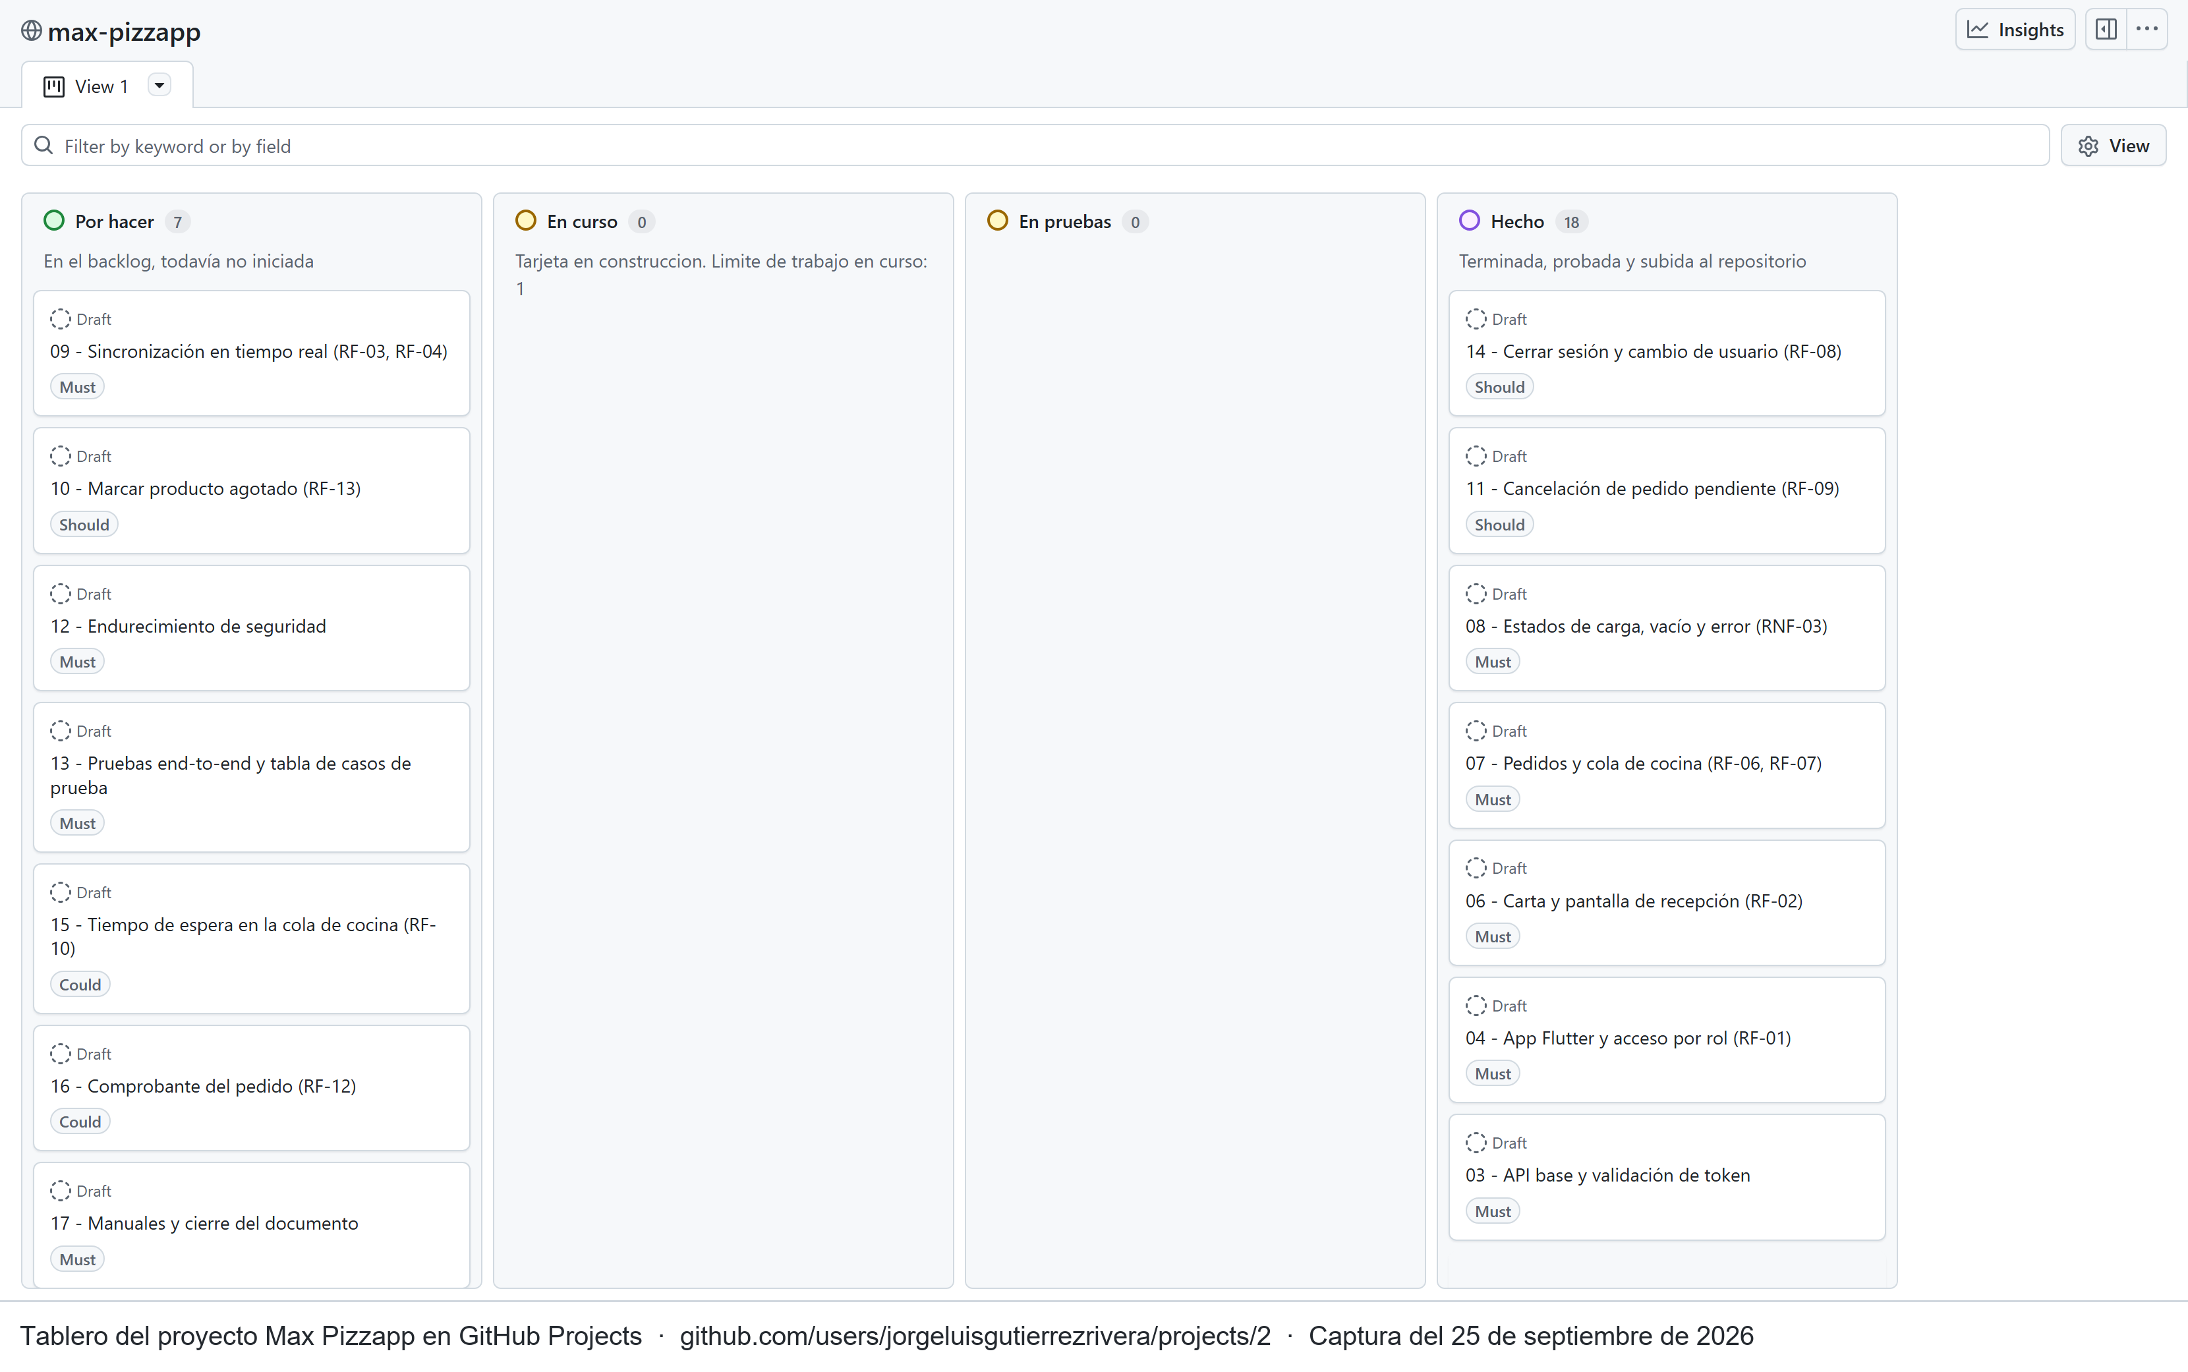
Figura 1. Estado del tablero de tareas al 25 de septiembre de 2026, antes del cierre del E2. Fuente: elaboración propia.

Uso de asistentes de inteligencia artificial
Durante el desarrollo se emplearon asistentes de inteligencia artificial como herramientas de apoyo, y se declaran aquí por transparencia. Claude Code, de Anthropic, se utilizó en tareas de programación: redacción de borradores de documentación técnica, exploración de alternativas de diseño, revisión de la configuración de contenedores, elaboración de diagramas y generación de casos de prueba. ChatGPT, de OpenAI, se utilizó como apoyo en la revisión de coherencia documental, el contraste del contenido con las plantillas institucionales, la organización de apartados y la revisión de redacción.
Las decisiones de alcance, de arquitectura y de modelo de datos, así como la totalidad de los commits del repositorio, fueron tomadas y ejecutadas por el autor, que revisó y validó cada resultado antes de incorporarlo y mantiene la responsabilidad sobre el sistema y el documento presentados. El criterio aplicado fue que ningún fragmento del sistema ni del documento se incorpora si el autor no puede explicarlo y ejecutarlo por sí mismo, condición necesaria para la defensa técnica.

Evidencia de aplicación de la metodología
Evidencia | Dónde se verifica
Iteraciones definidas y ejecutadas | Tabla 5 y capturas fechadas del tablero al cierre de cada semana
Tablero con límite de trabajo en curso | https://github.com/users/jorgeluisgutierrezrivera/projects/2 · Figura 1
Cronograma efectivamente ejecutado | Historial de commits del repositorio, en fechas distintas y con mensajes que describen el cambio
Planificación previa a la construcción | Carpeta docs/planes/ del repositorio: un plan por tarjeta, incorporado antes que su código
Decisiones técnicas y su motivo | Bitácora de decisiones del proyecto, en formato de registro breve por decisión
Dificultades encontradas y su resolución | Base de errores del proyecto: causa, solución y prevención de cada incidencia (insumo del apartado 2.6)

Tabla 5.b Evidencia de aplicación de la metodología. Fuente: elaboración propia.

2.3 Análisis de requisitos

2.3.1 Actores y perfiles de usuario
ID | Actor | Descripción | Qué puede hacer | Qué no puede hacer
A-01 | Recepción | Personal que atiende el mostrador de la pizzería: recibe al cliente, toma el pedido y lo entrega cuando está listo. Opera desde una tableta o un equipo de escritorio. | Iniciar sesión con sus credenciales · Consultar la carta de productos disponibles · Registrar un pedido y su observación · Ver el estado de todos los pedidos activos, actualizado en vivo · Agregar productos a un pedido ya enviado · Cancelar un pedido mientras siga pendiente · Marcar como entregado un pedido que está listo · Marcar un producto como agotado | Cambiar el estado de un pedido a en preparación o a listo: es competencia exclusiva de cocina · Marcar como entregado un pedido que aún no está listo · Crear, editar o eliminar productos de la carta, ni modificar precios: solo puede marcar un producto como agotado · Eliminar pedidos ni alterar el historial de estados
A-02 | Cocina | Personal de preparación. Opera desde una tableta o un monitor fijo en la zona de cocina, de pie y sin teclado. | Iniciar sesión con sus credenciales · Ver la cola de pedidos entrantes ordenada por hora de llegada, actualizada en vivo · Consultar el detalle y la observación de cada pedido · Pasar un pedido a en preparación · Marcar un pedido como listo · Marcar un producto como agotado | Registrar pedidos · Marcar pedidos como entregados · Cancelar pedidos · Crear, editar o eliminar productos de la carta, ni modificar precios: solo puede marcar un producto como agotado · Consultar los datos de contacto del cliente

Tabla 6. Actores del sistema. Fuente: elaboración propia.
Autenticación de ambos perfiles. La identidad y las credenciales las gestiona el proveedor de identidad (Keycloak): las contraseñas se almacenan con función de hash y el sistema no mantiene tabla propia de usuarios. El acceso se resuelve por redirección al proveedor —OpenID Connect con el flujo Authorization Code y PKCE—, de modo que las credenciales se introducen en Keycloak y la aplicación nunca las recibe; esta obtiene a cambio un token firmado, con vigencia de 60 minutos, que incorpora el rol del usuario. Si la autenticación falla, es el propio proveedor el que rechaza el acceso con un mensaje que no revela si el usuario existe, y el que aplica el límite de intentos consecutivos. La pertenencia al rol se verifica en el servidor en cada petición, no solo al entrar a la pantalla: la interfaz oculta lo que el rol no puede hacer, pero es el servidor el que lo impide.
Decisión de alcance. El módulo admite un máximo de dos roles diferenciados. Las capacidades de administración de la carta y de consulta del historial se declaran fuera de alcance en la Tabla 9, y se recogen como trabajo futuro en el apartado 3.2.

2.3.2 Requisitos funcionales
ID | Requisito funcional | Criterios de aceptación | MoSCoW
RF-01 | Como usuario del sistema, quiero iniciar sesión con mis credenciales, para acceder a las funciones de mi rol. | CA-01.1 Dado un usuario con credenciales válidas, cuando las introduce en el proveedor de identidad, entonces el sistema recibe su token, lo valida y lo dirige a la pantalla correspondiente a su rol. · CA-01.2 Dado un usuario con credenciales inválidas, cuando intenta acceder, entonces el proveedor rechaza el acceso sin emitir token y el usuario permanece fuera del sistema, que no muestra ninguna pantalla de su rol. | Must
RF-02 | Como recepción, quiero registrar un pedido seleccionando productos de la carta, para enviarlo a cocina. | CA-02.1 Dada una carta con productos disponibles, cuando la recepción selecciona productos y confirma, entonces el sistema crea el pedido en estado pendiente y lo envía a cocina. · CA-02.2 Dado un pedido sin productos, cuando la recepción intenta confirmarlo, entonces el sistema no lo crea y muestra “Agregue al menos un producto”. | Must
RF-03 | Como recepción, quiero ver el estado de cada pedido actualizado en tiempo real, para conocer su avance sin consultar a cocina. | CA-03.1 Dado un pedido activo, cuando cocina cambia su estado, entonces la pantalla de recepción refleja el nuevo estado en menos de 2 segundos sin recargar. · CA-03.2 Dada una caída del canal en tiempo real, cuando se pierde la conexión, entonces el sistema muestra un aviso y permite recargar para ver el estado actual. | Must
RF-04 | Como recepción, quiero recibir un aviso cuando un pedido pase a listo, para entregarlo de inmediato. | CA-04.1 Dado un pedido en preparación, cuando cocina lo marca listo, entonces recepción recibe un aviso visible y el pedido aparece destacado. · CA-04.2 Dado que no hay pedidos listos, cuando la recepción abre su pantalla, entonces se muestra el estado vacío sin avisos pendientes. | Must
RF-05 | Como recepción, quiero marcar un pedido como entregado, para cerrar su atención. | CA-05.1 Dado un pedido en estado listo, cuando la recepción lo marca como entregado, entonces el sistema registra la entrega y lo retira de la lista activa. · CA-05.2 Dado un pedido que aún no está listo, cuando la recepción intenta entregarlo, entonces el sistema lo impide y muestra “El pedido aún no está listo”. | Must
RF-06 | Como cocina, quiero ver en tiempo real los pedidos entrantes ordenados por llegada, para prepararlos en orden. | CA-06.1 Dado un nuevo pedido confirmado por recepción, cuando se crea, entonces aparece en la pantalla de cocina en menos de 2 segundos, al final de la cola. · CA-06.2 Dado que no hay pedidos pendientes, cuando cocina abre su pantalla, entonces se muestra el estado vacío. | Must
RF-07 | Como cocina, quiero cambiar el estado de un pedido (en preparación / listo), para informar el avance a recepción. | CA-07.1 Dado un pedido pendiente, cuando cocina lo pasa a en preparación y luego a listo, entonces el sistema guarda cada cambio y lo propaga a recepción en tiempo real. · CA-07.2 Dado un pedido ya entregado, cuando cocina intenta cambiar su estado, entonces el sistema lo impide por tratarse de un estado final. | Must
RF-08 | Como usuario del sistema, quiero cerrar sesión y que otro compañero inicie la suya en el mismo dispositivo, para que cada acción quede registrada a nombre de quien la ejecuta. | CA-08.1 Dado un usuario con sesión iniciada, cuando cierra sesión, entonces el sistema descarta el token, vuelve a la pantalla de acceso y el siguiente usuario inicia su propia sesión. · CA-08.2 Dado un token expirado, cuando el usuario intenta una operación, entonces el sistema la rechaza y lo devuelve a la pantalla de acceso. | Should
RF-09 | Como recepción, quiero cancelar un pedido mientras cocina no lo haya empezado, para corregir errores de toma sin desperdiciar lo que ya se preparó. | CA-09.1 Dado un pedido en pendiente, cuando la recepción lo cancela indicando un motivo, entonces el sistema lo marca cancelado y lo notifica a cocina en tiempo real. · CA-09.2 Dado un pedido en en preparación, listo o entregado, cuando se intenta cancelar, entonces el sistema lo impide. | Should
RF-10 | Como cocina, quiero ver cuánto tiempo lleva esperando cada pedido de la cola, para priorizar los más antiguos. | CA-10.1 Dado un pedido en la cola, cuando transcurre el tiempo, entonces la tarjeta muestra los minutos transcurridos desde su registro, actualizados sin recargar. · CA-10.2 Dado un pedido activo cuyo tiempo transcurrido desde su registro supera los 15 minutos —el extremo superior de la duración normal de un pedido, según el apartado 1.2—, cuando se muestra en la cola de cocina, entonces se destaca con la etiqueta «demorado», además del color. | Could
RF-11 | Como recepción, quiero agregar una observación a un pedido (por ejemplo, “sin cebolla”), para comunicar indicaciones a cocina. | CA-11.1 Dado un pedido en registro, cuando la recepción agrega una nota, entonces la nota se muestra en cocina junto al pedido. · CA-11.2 Dada una nota que excede el máximo permitido, cuando se intenta guardar, entonces el sistema la rechaza e indica el límite. | Should
RF-12 | Como recepción, quiero visualizar un comprobante del pedido, para mostrarlo al cliente. | CA-12.1 Dado un pedido registrado, cuando la recepción abre su comprobante, entonces el sistema muestra productos, cantidades, total y número de pedido. · CA-12.2 Dado un pedido inexistente, cuando se solicita su comprobante, entonces el sistema muestra “Pedido no encontrado”. | Could
RF-13 | Como cocina o recepción, quiero marcar un producto como agotado, para que deje de ofrecerse en la carta y no se tomen pedidos que no se pueden preparar. | CA-13.1 Dado un producto disponible, cuando cocina o recepción lo marca como agotado, entonces el sistema lo deja de mostrar como seleccionable en la carta y el cambio llega a las pantallas conectadas en menos de 2 segundos. · CA-13.2 Dado un producto agotado que ya figura en un pedido en curso, cuando se marca como agotado, entonces el sistema conserva ese pedido sin alterarlo y solo impide nuevas selecciones del producto. | Should
RF-14 | Como recepción, quiero agregar productos a un pedido ya enviado, para que el cliente que pide algo más después no tenga que hacer un pedido aparte. | CA-14.1 Dado un pedido pendiente o en preparación, cuando la recepción le agrega una bebida o una pizza, entonces el sistema suma los productos y el total, y cocina los ve marcados como agregados en menos de 2 segundos. · CA-14.2 Dado un pedido listo, entregado o cancelado, cuando se intenta agregarle una pizza, entonces el sistema lo impide; a un pedido listo solo se le pueden agregar bebidas. | Should

Tabla 7. Requisitos funcionales, criterios de aceptación y prioridad. Fuente: elaboración propia.
Total de requisitos: 14 · Must have: 7 · Porcentaje Must have: 50 % (debe ser ≤ 60 %)

2.3.3 Requisitos no funcionales
ID | Tipo | Enunciado | Métrica de verificación
RNF-01 | Rendimiento | Los cambios de estado deben reflejarse en las pantallas conectadas sin intervención del usuario, y el listado principal debe cargar con fluidez en la carga habitual del local | Propagación de un cambio de estado en menos de 2 segundos, medida con un script propio sobre socket.io-client que registra el instante de la petición y el de la recepción del evento en 30 repeticiones y reporta el peor caso; carga del listado principal en menos de 2 segundos con 50 pedidos activos y 5 usuarios concurrentes, medida con k6 sobre GET /api/v1/pedidos y reportando el percentil 95
RNF-02 | Seguridad | El acceso se autentica contra el proveedor de identidad, las comunicaciones viajan cifradas y la autorización por rol se comprueba en el servidor | Autenticación OpenID Connect con Keycloak 26.7; token JWT con expiración de 60 minutos; HTTPS en todo el tráfico público; contraseñas con hash gestionadas por el proveedor; el 100 % de las rutas protegidas valida el token y los permisos que exige la ruta; las operaciones que cambian el estado de un pedido comprueban además que la transición solicitada sea válida
RNF-03 | Usabilidad | La tarea principal debe completarse en pocos pasos y toda vista con datos debe informar su situación al usuario | Registrar un pedido en 3 pasos o menos; 4 estados implementados (cargando, con datos, vacío y error) en todas las vistas que consumen datos
RNF-04 | Compatibilidad | El sistema debe funcionar en los navegadores del local, tanto en equipo de escritorio como en tableta | Chrome y Edge, últimas 2 versiones; interfaz adaptable verificada a 1366 px (escritorio) y 768 px (tableta), sin desplazamiento horizontal
RNF-05 | Disponibilidad | El sistema debe estar disponible durante el horario de atención y degradarse de forma controlada si cae el canal en tiempo real | Disponible durante el horario de atención del local, de 18:00 a 23:30, verificado con un sondeo automático de GET /api/v1/salud cada 5 minutos durante un periodo de observación de al menos 7 días, declarando en el apartado 2.8 las fechas de inicio y fin efectivamente medidas, con ≥ 99 % de respuestas 200 dentro de esa franja; ante caída del canal, aviso visible al usuario en menos de 10 segundos y opción de recarga manual para consultar el estado actual

Tabla 8. Requisitos no funcionales. Fuente: elaboración propia.

2.3.4 Requisitos declarados fuera de alcance
Capacidad excluida | MoSCoW | Justificación de la exclusión
Operación multi-sede: sucursales de Villa Avaroa y Tabladita, con aislamiento de datos por local | Won't | El proyecto se acota a un local piloto por acuerdo de la tutoría T1. El aislamiento de datos por sede añadiría complejidad sin aportar a la sincronización en tiempo real, que es el eje del trabajo. Queda como trabajo futuro en el apartado 3.2
Control de inventario: existencias por día y local, descuento de stock al confirmar el pedido y bloqueo de venta sin stock | Won't | Formaba parte del planteamiento original y se recortó en la tutoría T1. Exige un dominio propio —existencias, mermas, reposición— que no interviene en la coordinación entre recepción y cocina, que es el eje del trabajo. La necesidad inmediata que cubría —no ofrecer lo que no se puede preparar— se resuelve con RF-13
Control de caja y ventas: cobros, arqueo y reportes de venta | Won't | Es un dominio propio, con sus reglas y su normativa, que excede el plazo de cuatro semanas del módulo y no interviene en la coordinación entre recepción y cocina
Promociones y combos con condiciones: descuentos por día u horario, 2×1 y porcentajes | Won't | Una promoción no es un dato sino una regla de precio, con fechas y condiciones, y exigiría un motor que la aplique justo sobre el cálculo del precio, la parte más delicada del pedido. No figura en los requisitos y excede el plazo del módulo. Un combo de precio fijo puede cargarse más adelante como un producto de la carta, sin código nuevo. Queda como trabajo futuro en el apartado 3.2
Módulo de despacho como rol independiente | Won't | En el local piloto la entrega la realiza la propia recepción en mostrador. Crear un tercer rol multiplicaría pantallas, reglas de autorización y casos de prueba sin corresponder a la operación real
Gestión de la carta desde la aplicación (alta, edición y baja de productos) por un rol administrador | Could | Requiere un tercer rol diferenciado, por encima del máximo admitido. Durante el piloto la carta se carga en la base de datos con los datos iniciales. Queda como mejora recomendada en el apartado 3.2
Consulta del historial del día por un rol administrador | Could | Los datos quedan registrados en la entidad historial_estado, de modo que la capacidad puede añadirse después sin cambiar el modelo; se excluye de esta versión por la misma limitación de roles

Tabla 9. Capacidades declaradas fuera de alcance. Fuente: elaboración propia.

2.3.5 Casos de uso
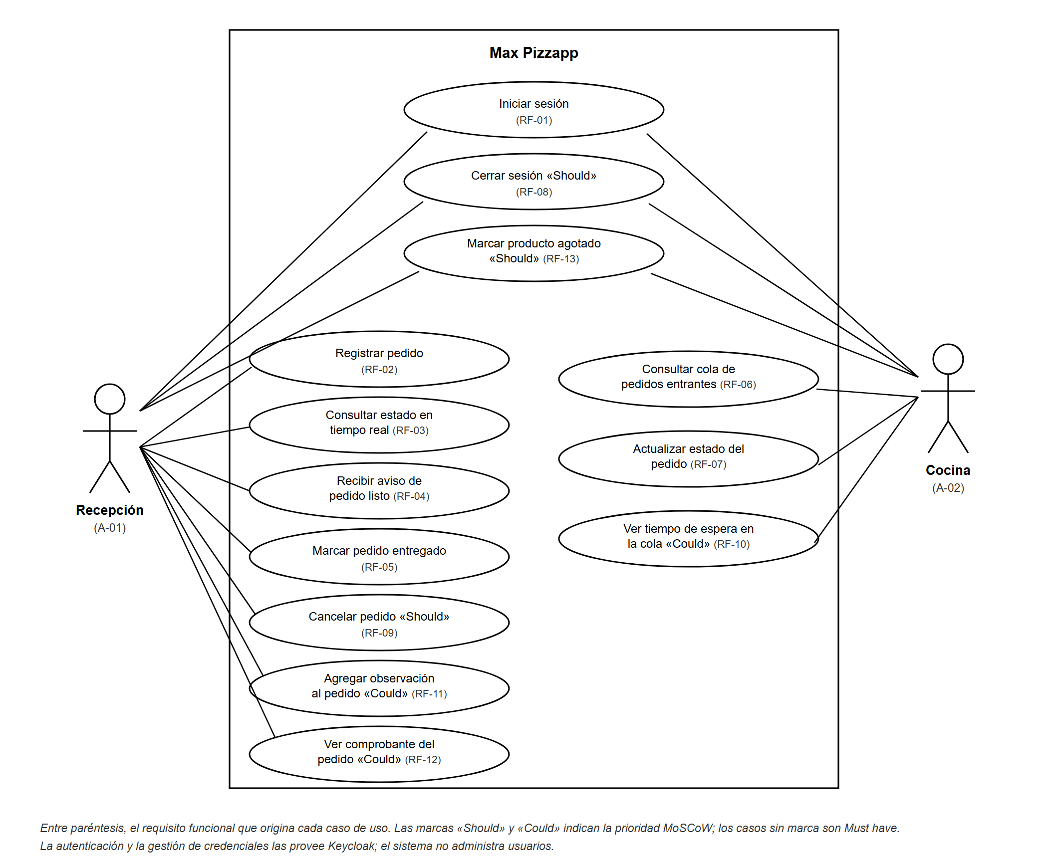
Figura 2. Diagrama de casos de uso del sistema. Fuente: elaboración propia.

CU-01 Iniciar sesión
Actor principal: Recepción o Cocina · Precondición: El usuario tiene credenciales activas en el proveedor de identidad y el sistema está accesible.
Flujo principal: 1. El usuario abre la dirección del sistema. 2. La aplicación lo redirige al proveedor de identidad. 3. El usuario introduce allí su usuario y su contraseña. 4. El proveedor lo devuelve a la aplicación con un código de autorización de un solo uso. 5. La aplicación canjea ese código por un token firmado que incorpora el rol. 6. El sistema valida el token y dirige al usuario a la pantalla de su rol: toma de pedidos si es recepción, cola de preparación si es cocina.
Flujos alternativos: A1. En el paso 3, si las credenciales son inválidas, el proveedor rechaza el acceso sin indicar cuál de los dos datos falló y permite reintentar; la aplicación no llega a recibir ningún código. A2. Superado el número de intentos permitido, el proveedor bloquea temporalmente la cuenta e informa que debe esperar antes de volver a intentarlo.
Postcondición: El usuario queda autenticado, con un token vigente por 60 minutos y su rol determinado.

CU-02 Registrar pedido
Actor principal: Recepción · Precondición: La recepción inició sesión; la carta tiene productos disponibles.
Flujo principal: 1. La recepción abre “Nuevo pedido”. 2. Selecciona productos de la carta y sus cantidades. 3. Indica el nombre del cliente y, si corresponde, una observación. 4. Confirma el pedido. 5. El sistema valida la entrada en el servidor, crea el pedido en estado pendiente y registra sus líneas con el precio vigente. 6. El sistema emite el evento de pedido nuevo y la cola de cocina lo muestra en menos de 2 segundos.
Flujos alternativos: A1. En el paso 4, si no hay productos seleccionados, el sistema no crea el pedido y muestra “Agregue al menos un producto”. A2. Si alguno de los productos dejó de estar disponible entre la selección y la confirmación, el sistema rechaza la operación e indica qué producto debe retirarse.
Postcondición: El pedido queda registrado en estado pendiente, visible en la cola de cocina y en la lista de pedidos activos de recepción.

CU-03 Actualizar el estado del pedido
Actor principal: Cocina · Precondición: Cocina inició sesión; existe al menos un pedido en la cola.
Flujo principal: 1. Cocina abre la cola de pedidos, ordenada por hora de llegada. 2. Selecciona el pedido que comienza a preparar y lo pasa a en preparación. 3. El sistema valida en el servidor que el rol y la transición son admisibles, guarda el cambio y lo registra en el historial de estados. 4. El sistema propaga el nuevo estado a la pantalla de recepción en menos de 2 segundos. 5. Al terminar la preparación, cocina marca el pedido como listo. 6. Recepción recibe el aviso de pedido listo.
Flujos alternativos: A1. En el paso 3, si el pedido ya fue entregado o cancelado, el sistema rechaza el cambio por tratarse de un estado final. A2. Si el canal en tiempo real está caído, el sistema guarda igualmente el cambio y avisa al usuario de que la vista puede no estar actualizada, ofreciendo recargar.
Postcondición: El pedido queda en su nuevo estado, con el cambio registrado en el historial junto al usuario y la hora, y las pantallas conectadas reflejan el cambio.

2.4 Diseño de la solución

2.4.1 Arquitectura del sistema
Patrón arquitectónico adoptado: monolito modular en tres capas (cliente web, servidor de aplicación y base de datos), desplegado como conjunto de contenedores tras un proxy inverso, con un canal de eventos en tiempo real alojado en el mismo servidor de aplicación.
Justificación contra los requisitos:
• RNF-01 (propagación < 2 s, 50 pedidos activos, 5 usuarios concurrentes). La carga prevista es la de un solo local: un servidor de aplicación único la sostiene sin reparto entre servicios. El tiempo real se resuelve con un canal Socket.IO, sobre WebSocket, alojado en ese mismo proceso, lo que evita el salto de red adicional que exigiría un servicio separado de notificaciones.
• RF-03, RF-04 y RF-06 (estado en vivo en recepción y cocina). El servidor de aplicación concentra las operaciones de escritura sobre la base de datos. El orden previsto es: guardar el cambio, confirmarlo en la base y solo entonces emitir el evento por el canal en tiempo real, de modo que no se anuncie un estado que no haya quedado persistido. Así la pantalla no necesita consultar periódicamente al servidor. Esto no elimina la posibilidad de que un cliente desconectado muestre información desactualizada: por eso el diseño contempla un aviso explícito al perderse el canal y la posibilidad de volver a consultar el estado actual por la API (RNF-05).
• RNF-02 (autenticación, autorización por rol validada en el servidor, HTTPS). Toda petición del cliente atraviesa el proxy inverso, que termina TLS, y luego el servidor de aplicación, que valida la firma del token y el rol antes de tocar la base de datos. El cliente nunca accede a la base de datos.
• Plazo del módulo. Un solo despliegue, una sola base de datos y una traza de depuración simple. Una arquitectura de microservicios multiplicaría despliegues, red entre servicios y observabilidad sin aportar nada a los requisitos anteriores.
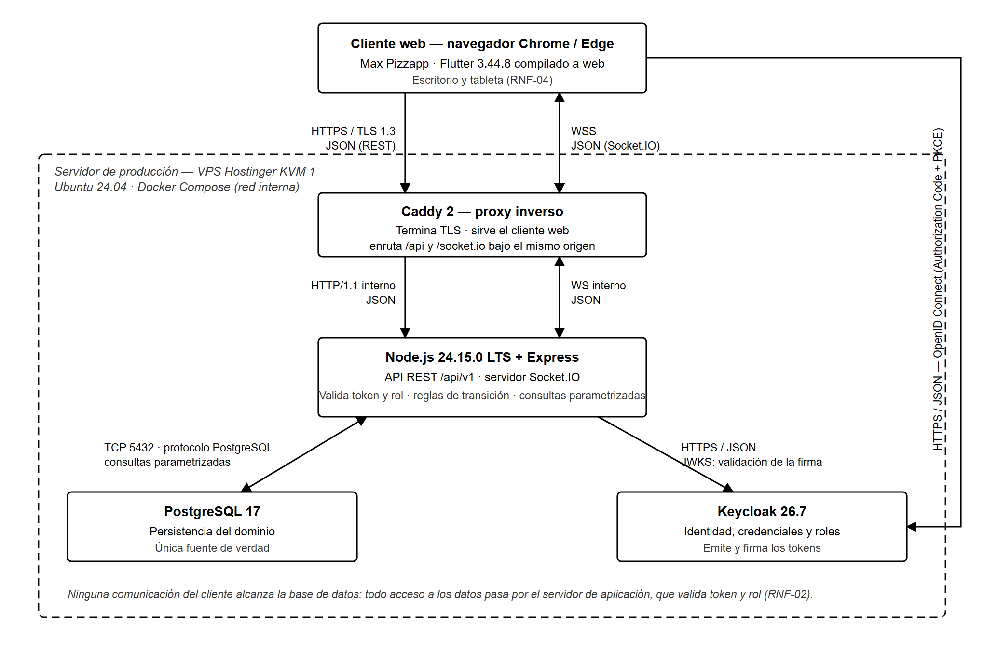
Figura 3. Arquitectura del sistema. Fuente: elaboración propia.
Componente | Responsabilidad | Tecnología | Se comunica con | Protocolo / formato
Cliente web | Presenta la carta, la toma de pedido y las colas de trabajo; recoge la entrada del usuario y la valida antes de enviarla. No decide reglas de negocio. | Flutter 3.44.8 (Dart 3.12.2), compilado a web | Proxy inverso | HTTPS / JSON (REST) y WSS / JSON (eventos)
Proxy inverso | Termina TLS, sirve los archivos estáticos del cliente y enruta /api y el canal de eventos hacia el servidor de aplicación, todo bajo el mismo origen. | Caddy 2 | Cliente web · Servidor de aplicación · Proveedor de identidad | HTTPS y WSS hacia el exterior; HTTP/1.1 y WS en la red interna
Servidor de aplicación | Expone el contrato de la API, valida token y rol, aplica las reglas de transición de estado, ejecuta las consultas parametrizadas y emite los eventos en tiempo real. | Node.js 24.15.0 LTS + Express | Base de datos · Proveedor de identidad · Clientes conectados | TCP 5432 (protocolo PostgreSQL); HTTPS / JSON (JWKS); WSS / JSON (Socket.IO)
Base de datos | Guarda el estado del dominio y garantiza su integridad mediante claves foráneas, restricciones y tipos enumerados. Única fuente de verdad. | PostgreSQL 17 | Servidor de aplicación | TCP 5432, protocolo nativo de PostgreSQL, consultas parametrizadas
Proveedor de identidad | Autentica usuarios, gestiona las contraseñas con hash, emite y firma los tokens y define los roles del sistema. | Keycloak 26.7 | Cliente web · Servidor de aplicación | HTTPS / JSON (OpenID Connect, Authorization Code con PKCE) y HTTPS / JSON (publicación de claves JWKS)

Tabla 10. Componentes y responsabilidades. Fuente: elaboración propia.

2.4.2 Modelo de datos
El modelo tiene cinco entidades, dentro del rango exigido. La identidad de los usuarios no es una entidad del modelo: la gestiona el proveedor de identidad, y en las tablas se conserva únicamente su identificador (sub, un UUID emitido por Keycloak) junto con una copia del nombre en el momento del hecho, para poder leer quién hizo qué sin consultar al proveedor en cada lectura.
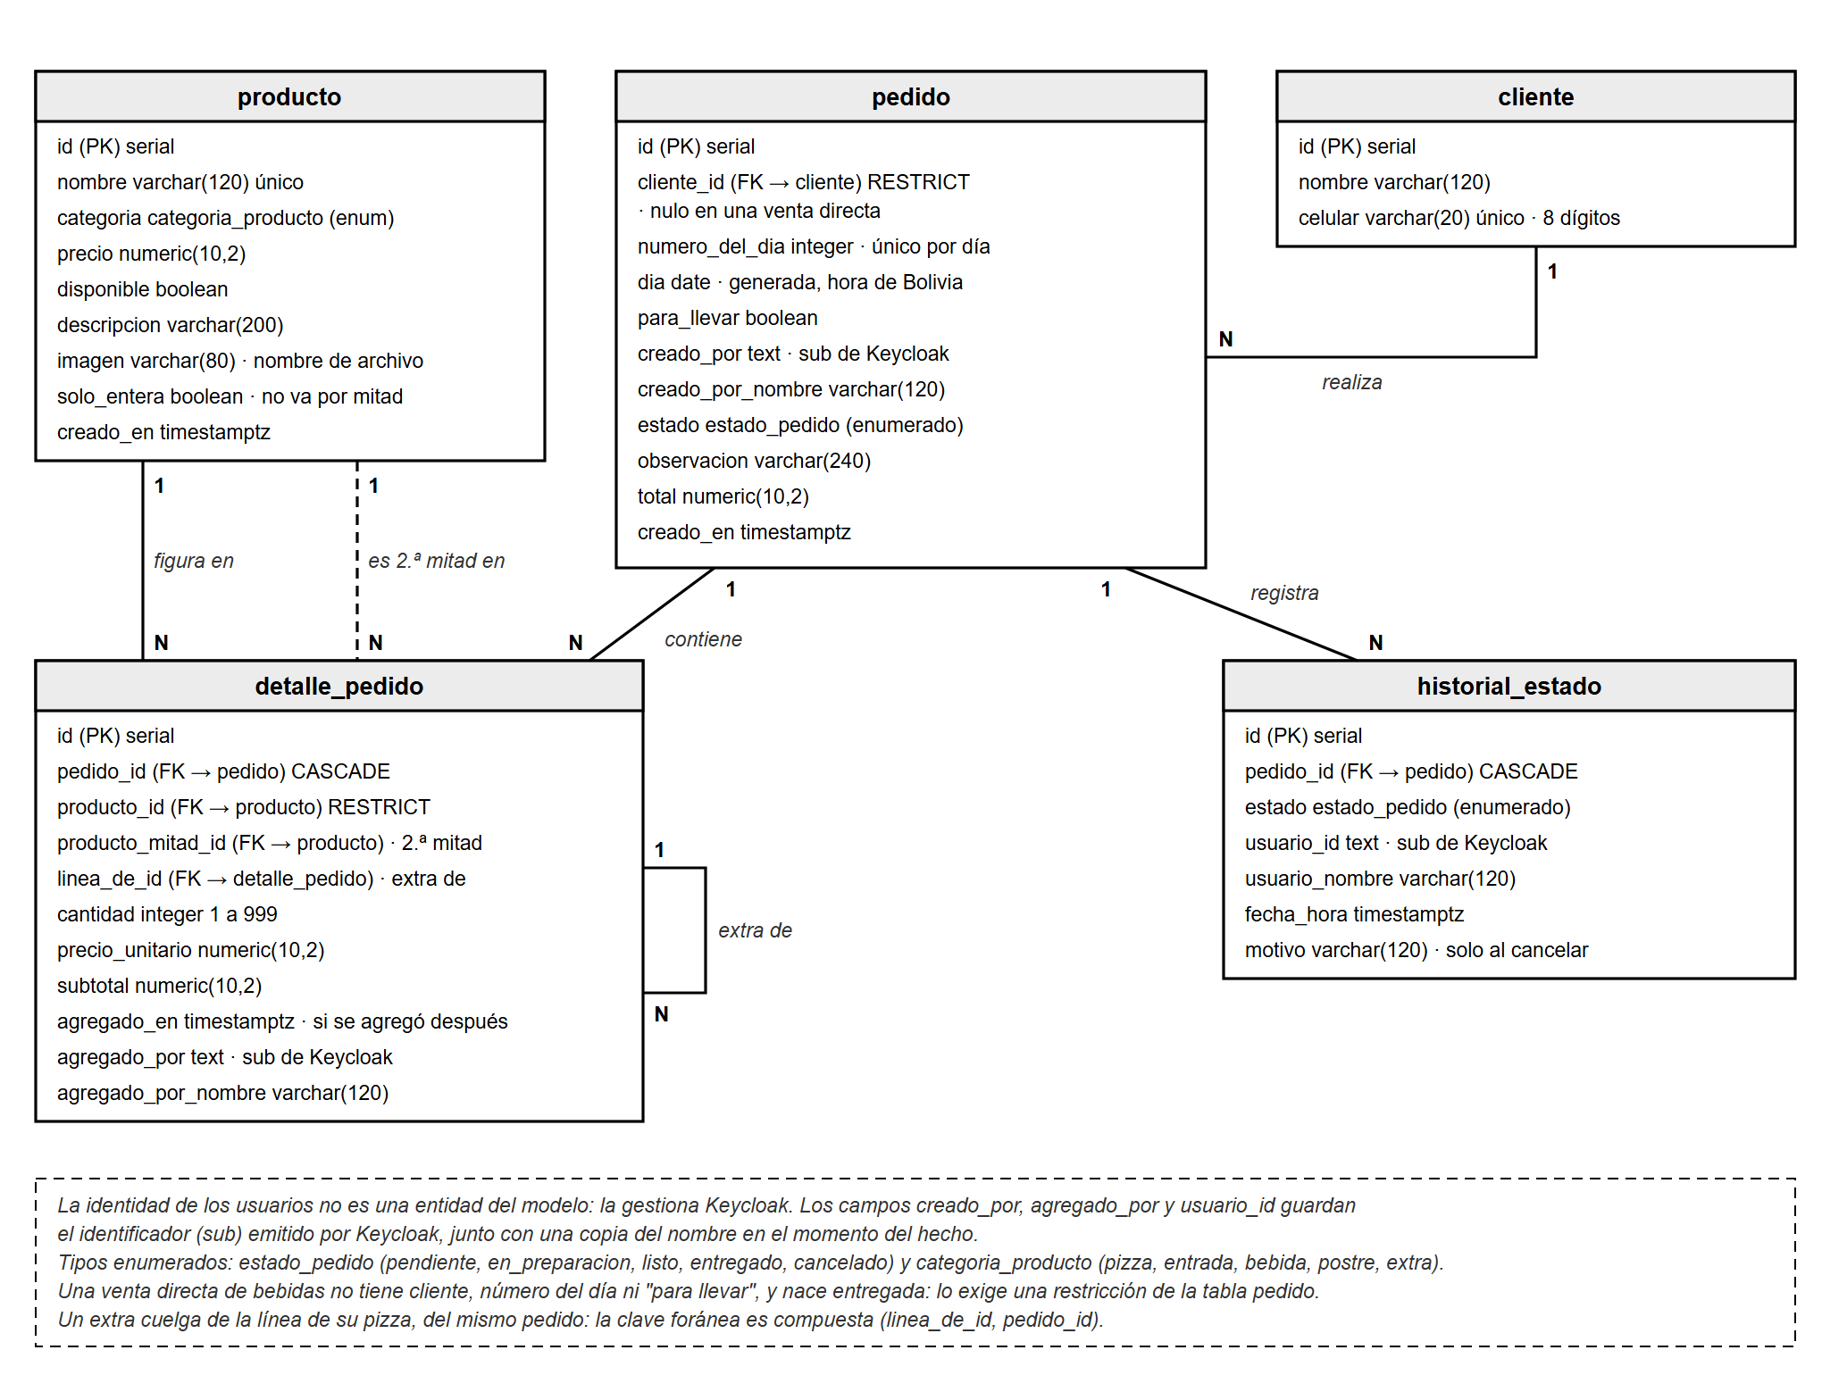
Figura 4. Modelo entidad-relación. Fuente: elaboración propia.
Relaciones: cliente 1—N pedido · pedido 1—N detalle_pedido · pedido 1—N historial_estado · producto 1—N detalle_pedido, como producto y como segunda mitad · detalle_pedido 1—N detalle_pedido: un extra cuelga de la línea de su pizza, dentro del mismo pedido. Una restricción de la tabla pedido exige que un pedido tenga cliente, número del día y “para llevar”, o que sea una venta directa de bebidas, sin ninguno de los tres, sin observación y ya entregada.
Reglas de integridad: las líneas de pedido y el historial de estados se eliminan en cascada con su pedido, por ser partes dependientes de él; en cambio no se permite eliminar un producto o un cliente que ya participa en un pedido (RESTRICT), lo que la API traduce a un código 409.
Conviene precisar cómo conviven esa cascada y la trazabilidad, que es uno de los objetivos del sistema: el alcance del piloto no incluye ninguna operación de eliminación de pedidos accesible a los usuarios. Ni recepción ni cocina pueden borrar un pedido —así se declara en la Tabla 6 y así lo refleja el contrato de la API, que no expone ninguna ruta DELETE sobre pedidos—; un pedido que no se llega a preparar se cancela, y la cancelación es un estado más que queda registrado en el historial. La cascada describe, por tanto, la integridad referencial del modelo ante una eliminación administrativa en la base de datos, no un camino previsto de la aplicación.

Diccionario de datos — entidad pedido
Campo | Tipo | Longitud | Obligatorio | Restricción | Descripción
id | serial | — | Sí | Clave primaria | Identificador interno del pedido
cliente_id | integer | — | No | Clave foránea → cliente.id, ON DELETE RESTRICT | Cliente que realiza el pedido; nulo solo en una venta directa de bebidas
numero_del_dia | integer | — | No | CHECK (> 0) · UNIQUE (dia, numero_del_dia) | Número con que se canta el pedido en el mostrador; empieza en 1 cada día
dia | date | — | — | Columna generada: creado_en en la hora de Bolivia | Día al que pertenece el pedido; nadie la escribe
para_llevar | boolean | — | No | — | Si el pedido es para llevar o para comer en el local
creado_por | text | — | Sí | No vacío | Identificador (sub) del usuario de recepción que registró el pedido
creado_por_nombre | varchar | 120 | Sí | — | Nombre del usuario al momento del registro
estado | estado_pedido | — | Sí | Tipo enumerado; valor inicial pendiente | Estado actual del pedido
observacion | varchar | 240 | No | — | Indicación para cocina (por ejemplo, “sin cebolla”)
total | numeric | 10,2 | Sí | CHECK (total >= 0) | Importe del pedido, calculado por el servidor: suma de sus líneas, con el precio del momento
creado_en | timestamptz | — | Sí | Valor por defecto: fecha y hora actuales | Momento del registro; ordena la cola de cocina

Tabla 11. Diccionario de datos de la entidad pedido. Fuente: elaboración propia.

Diccionario de datos — entidad detalle_pedido
Campo | Tipo | Longitud | Obligatorio | Restricción | Descripción
id | serial | — | Sí | Clave primaria | Identificador de la línea
pedido_id | integer | — | Sí | Clave foránea → pedido.id, ON DELETE CASCADE | Pedido al que pertenece la línea
producto_id | integer | — | Sí | Clave foránea → producto.id, ON DELETE RESTRICT | Producto solicitado; en una pizza de dos sabores, la primera mitad
producto_mitad_id | integer | — | No | Clave foránea → producto.id; distinta de producto_id | Segunda mitad de una pizza de dos sabores
linea_de_id | integer | — | No | Clave foránea compuesta → (detalle_pedido.id, pedido_id), ON DELETE CASCADE | Si la línea es un extra, la línea de su pizza, del mismo pedido
cantidad | integer | — | Sí | CHECK (1 a 999) | Unidades solicitadas
precio_unitario | numeric | 10,2 | Sí | CHECK (>= 0) | Precio en el momento del pedido; en dos mitades, (A + B) / 2
subtotal | numeric | 10,2 | Sí | CHECK (>= 0) | Cantidad multiplicada por el precio unitario
agregado_en | timestamptz | — | No | Los tres campos de agregado van juntos o ninguno | Si la línea se agregó a un pedido ya enviado, cuándo
agregado_por | text | — | No | — | Identificador (sub) de quien la agregó
agregado_por_nombre | varchar | 120 | No | — | Nombre de quien la agregó, al momento del hecho

Tabla 11.b Diccionario de datos de la entidad detalle_pedido. Fuente: elaboración propia.

Diccionario de datos — entidad producto
Campo | Tipo | Longitud | Obligatorio | Restricción | Descripción
id | serial | — | Sí | Clave primaria | Identificador del producto
nombre | varchar | 120 | Sí | Único; no vacío | Nombre del producto en la carta
categoria | categoria_producto | — | Sí | Tipo enumerado | Agrupación de la carta: pizza, entrada, bebida, postre o extra
precio | numeric | 10,2 | Sí | CHECK (precio >= 0) | Precio vigente
disponible | boolean | — | Sí | Valor por defecto: verdadero | Indica si el producto puede pedirse hoy
descripcion | varchar | 200 | No | No vacía si se indica | Ingredientes que muestra la carta
imagen | varchar | 80 | No | Solo un nombre de archivo: letras, números y guiones, .png, .jpg o .webp | Foto del producto; la base guarda el nombre, nunca la imagen ni una dirección
solo_entera | boolean | — | Sí | Por defecto falso; solo puede ser verdadero en una pizza | La pizza ya combina sabores y no se vende por mitades
creado_en | timestamptz | — | Sí | Valor por defecto: fecha y hora actuales | Momento del alta del producto

Tabla 11.c Diccionario de datos de la entidad producto. Fuente: elaboración propia.

Diccionario de datos — entidad cliente
Campo | Tipo | Longitud | Obligatorio | Restricción | Descripción
id | serial | — | Sí | Clave primaria | Identificador del cliente
nombre | varchar | 120 | Sí | No vacío | Nombre con el que se anuncia el pedido
celular | varchar | 20 | No | Único si se indica; 8 dígitos que empiezan en 6 o 7 | Contacto para avisar que el pedido está listo; identifica al cliente que vuelve

Tabla 11.d Diccionario de datos de la entidad cliente. Fuente: elaboración propia.

Diccionario de datos — entidad historial_estado
Campo | Tipo | Longitud | Obligatorio | Restricción | Descripción
id | serial | — | Sí | Clave primaria | Identificador del registro
pedido_id | integer | — | Sí | Clave foránea → pedido.id, ON DELETE CASCADE | Pedido al que corresponde el cambio
estado | estado_pedido | — | Sí | Tipo enumerado | Estado al que pasó el pedido
usuario_id | text | — | Sí | No vacío | Identificador (sub) de quien ejecutó el cambio
usuario_nombre | varchar | 120 | Sí | — | Nombre del usuario al momento del cambio
fecha_hora | timestamptz | — | Sí | Valor por defecto: fecha y hora actuales | Momento del cambio de estado
motivo | varchar | 120 | No | Obligatorio si el estado es cancelado, y solo en ese caso | Por qué se canceló el pedido

Tabla 11.e Diccionario de datos de la entidad historial_estado. Fuente: elaboración propia.
El modelo define dos tipos enumerados. categoria_producto agrupa la carta en pizza, entrada, bebida, postre y extra, y estado_pedido admite los valores pendiente, en_preparacion, listo, entregado y cancelado. La base de datos garantiza que el valor sea uno de ellos; qué transición es válida y qué rol puede ejecutarla se valida en el servidor, que es la única capa confiable (RNF-02, RF-05, RF-07).

2.4.3 Diseño de la interfaz
Criterios de usabilidad y accesibilidad aplicados. Los siguientes criterios están incorporados al diseño de las pantallas y se recogen como tales en los wireframes; su implementación efectiva y su verificación corresponden a los apartados 2.6 y 2.8.
1. Tarea principal en tres pasos o menos (RNF-03). Una vez abierta la pantalla “Nuevo pedido”, registrar un pedido son tres acciones: seleccionar productos, identificar al cliente y confirmar. La apertura de la pantalla corresponde a la navegación previa y no se cuenta como paso.
2. Los cuatro estados de toda vista con datos (RNF-03). Cada pantalla que consume datos implementa cargando, con datos, vacío y con error, y distingue el error de red del error de negocio con mensajes distintos.
3. Interfaz adaptable (RNF-04). Disposición en una columna en tableta vertical y en dos columnas —carta y carrito— en escritorio, sin desplazamiento horizontal.
4. Objetivos táctiles amplios. Los controles de uso frecuente en cocina (avanzar estado, marcar listo) tienen un área mínima de 48 × 48 px, porque se operan de pie y con prisa.
5. El color nunca es el único portador de información. El estado del pedido se comunica con una etiqueta de texto además del color, para que una persona con dificultad para distinguir colores pueda operar el sistema.
6. Contraste suficiente. Texto y fondo mantienen una relación de contraste de al menos 4,5:1, verificable sobre todo en la pantalla de cocina, que se lee a distancia.
7. Aviso explícito ante caída del canal en tiempo real (RNF-05). La pantalla informa que los datos pueden no estar actualizados y ofrece recargar, en lugar de mostrar en silencio información vieja.
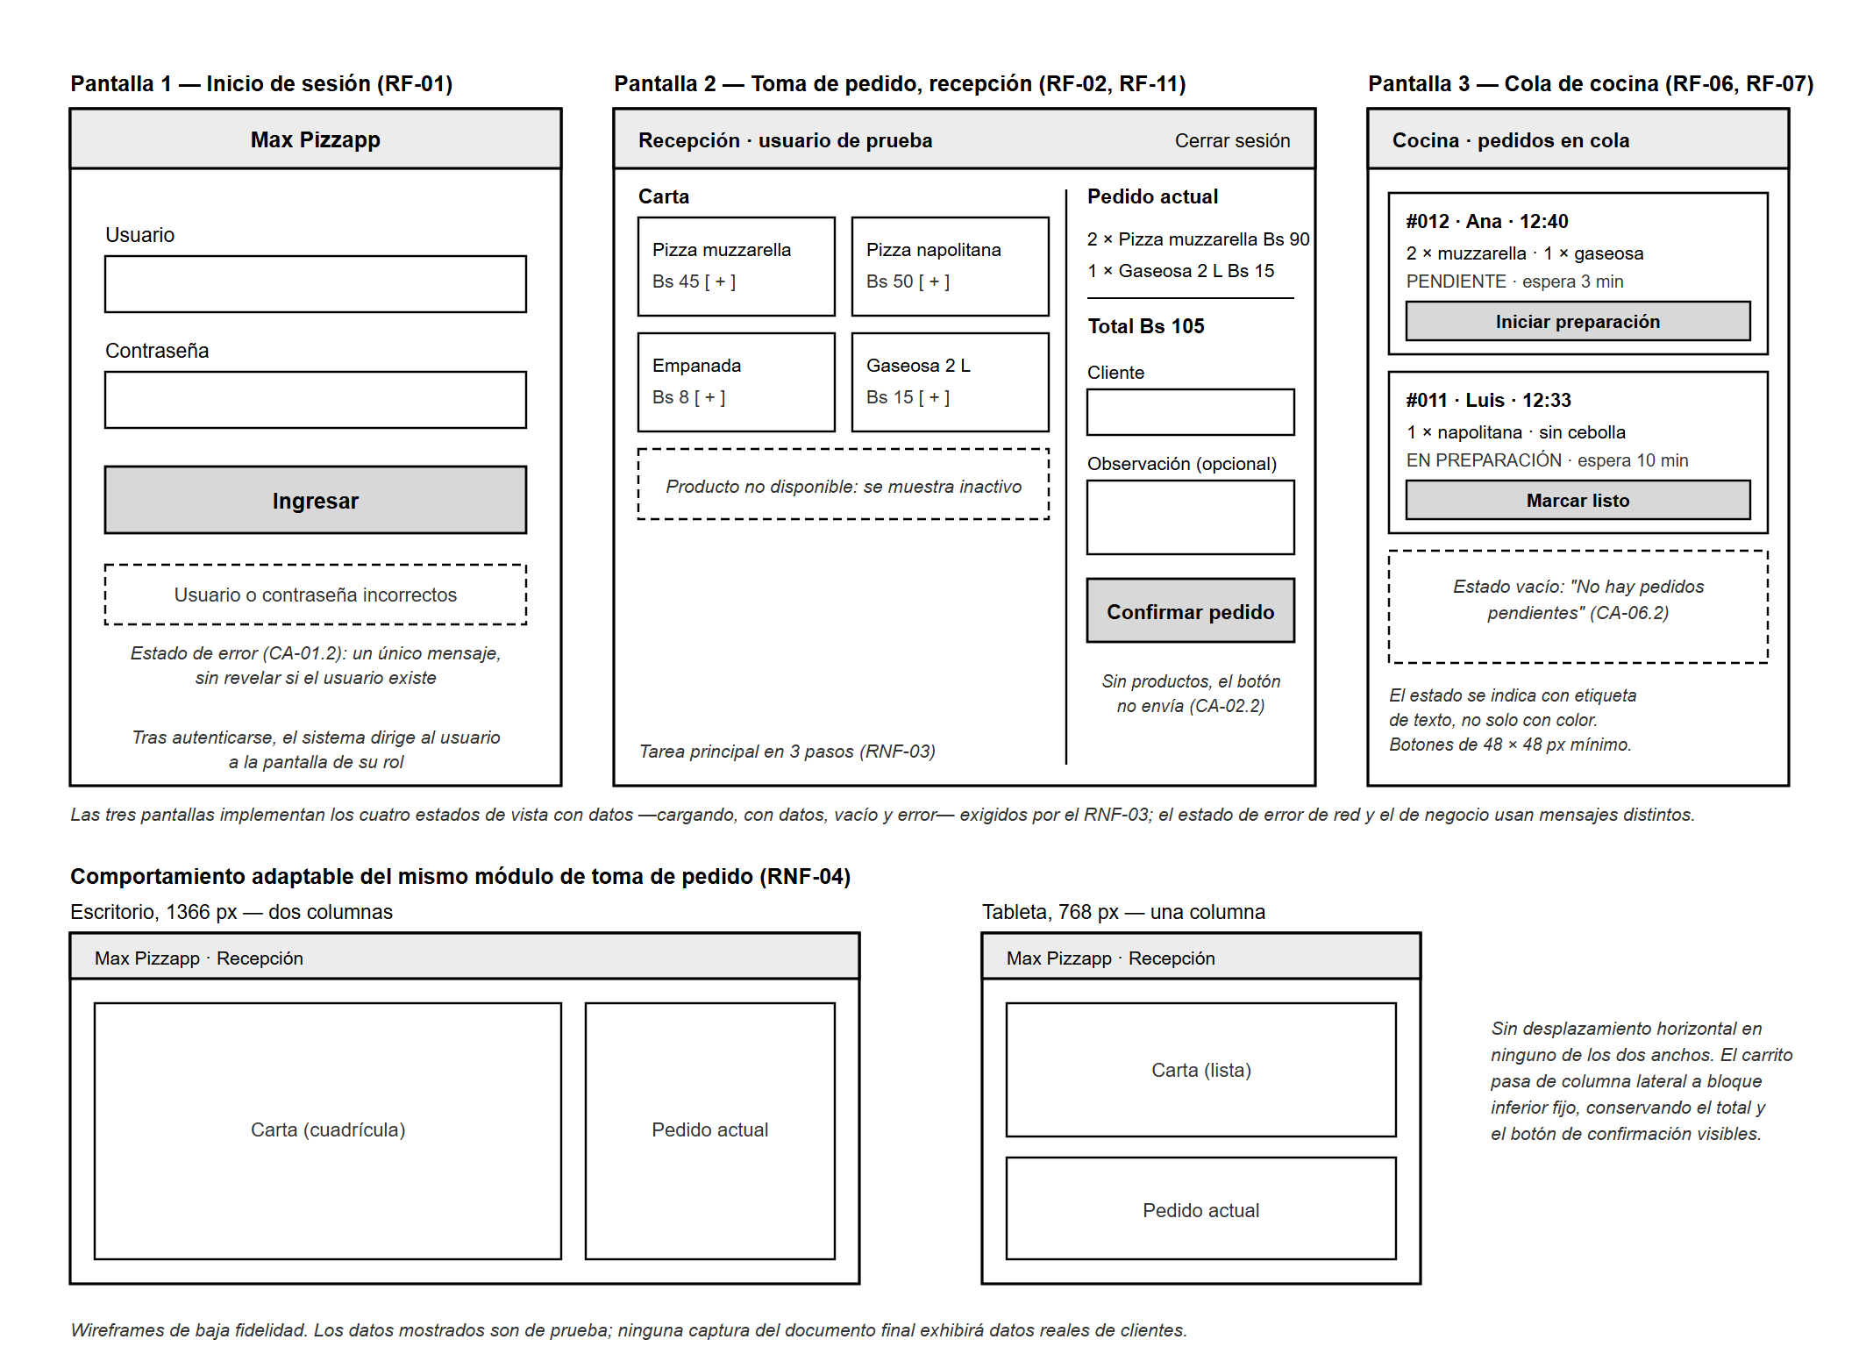
Figura 5. Wireframes de las pantallas principales. Fuente: elaboración propia.

2.4.4 Contrato de la interfaz de programación de aplicaciones
La autenticación no forma parte del contrato REST. Se resuelve por redirección al proveedor de identidad mediante OpenID Connect con el flujo Authorization Code y PKCE: el usuario introduce sus credenciales en Keycloak, no en la aplicación, y esta recibe un código que canjea por el token. En consecuencia, la API nunca recibe ni maneja contraseñas; se limita a validar la firma del token contra las claves publicadas por el proveedor.
Todas las rutas, salvo la de salud, exigen un token válido. El servidor valida la firma del token y los permisos que exige cada ruta, que no son los mismos en todas: la columna Rol de la Tabla 12 indica qué perfiles admite cada operación. Cuando la operación modifica el estado de un pedido, el servidor comprueba además que la transición solicitada sea válida desde el estado actual. El contrato se publica bajo el prefijo /api/v1: la versión forma parte de la ruta para que un cambio incompatible pueda convivir con la versión previa.
Método | Ruta | Auth | Rol | Parámetros | 2xx | Errores
GET | /api/v1/productos | sí | recepción, cocina | categoria, disponible (opcionales) | 200 + la carta: precio, descripción, imagen, disponibilidad y si se vende solo entera | 400, 401, 403
POST | /api/v1/pedidos | sí | recepción | cliente (nombre, celular opcional), paraLlevar, observación, líneas (producto, segunda mitad, cantidad, extras) y totalEsperado; o ventaDirecta con solo bebidas | 201 + pedido creado, con su número del día y el precio del servidor | 400, 401, 403, 409
GET | /api/v1/pedidos | sí | recepción, cocina | estado: uno o varios, separados por coma; sin filtro, los activos | 200 + lista de pedidos; a cocina, sin el celular del cliente | 400, 401, 403
GET | /api/v1/pedidos/{id} | sí | recepción, cocina | id | 200 + pedido con sus líneas y su historial | 400, 401, 403, 404
PATCH | /api/v1/pedidos/{id}/estado | sí | recepción, cocina | id + estado destino + version vista (opcional) | 200 + pedido actualizado | 400, 401, 403, 404, 409
POST | /api/v1/pedidos/{id}/lineas | sí | recepción | id + líneas agregadas y su totalEsperado | 200 + pedido con lo agregado | 400, 401, 403, 404, 409
POST | /api/v1/pedidos/{id}/cancelacion | sí | recepción | id + motivo; solo si el pedido está pendiente | 200 + pedido cancelado | 400, 401, 403, 404, 409
PATCH (prevista) | /api/v1/productos/{id}/disponibilidad | sí | recepción, cocina | id + disponible (booleano). Prevista para RF-13: todavía no implementada | 200 + producto actualizado | 400, 401, 403, 404
GET | /api/v1/sesion | sí | recepción, cocina | — | 200 + identificador, nombre y roles de quien llama | 401, 403
GET | /api/v1/salud | no | — | — | 200 + estado del servicio y de la base de datos | 503

Tabla 12. Contrato de la API. Fuente: elaboración propia.
El contrato completo, con los cuerpos, las respuestas y cada código de error, está en el repositorio en formato OpenAPI 3.0 (docs/api/openapi.yaml). Documenta las nueve operaciones ya implementadas; la de disponibilidad se sumará con RF-13. Una prueba automática comprueba que el servidor exponga exactamente las rutas del contrato y que la única pública sea la de salud.
Canal de eventos en tiempo real. Además del contrato REST, el servidor expone un canal Socket.IO, con transporte WebSocket, sobre el mismo origen, en /socket.io/, autenticado con el mismo token; cada rol recibe los eventos en su propia sala. Eventos emitidos, siempre después de confirmar la transacción: pedido:nuevo (el pedido con sus líneas; a cocina, sin el celular del cliente y solo si tiene algo que preparar), pedido:estado (identificador del pedido, estado anterior, estado nuevo y marca de tiempo), pedido:actualizado (el pedido con lo que se le agregó) y producto:disponibilidad (identificador del producto y su nueva disponibilidad), previsto con RF-13 para mantener la carta al día en todas las pantallas.
Significado de los códigos de error: 400 entrada inválida · 401 token ausente, expirado o inválido · 403 rol sin permiso sobre la operación · 404 recurso inexistente · 409 conflicto con el estado actual: transición no permitida, pedido que cambió desde que se leyó, precio que cambió, producto agotado o agregado no permitido · 503 dependencia no disponible. El límite de intentos de inicio de sesión lo aplica el proveedor de identidad, fuera de este contrato.

2.5 Justificación del stack tecnológico
Las versiones se fijan de forma explícita y nunca se usa la etiqueta `latest`: con ella el servidor de producción puede levantar una versión distinta de la de desarrollo y romper el despliegue en plena entrega. Fijar la versión reduce esa diferencia entre entornos, aunque no la elimina por completo: etiquetas como postgres:17-alpine o caddy:2-alpine siguen recibiendo revisiones menores bajo el mismo nombre, de modo que las versiones efectivamente desplegadas se leyeron de los contenedores en ejecución en el servidor: PostgreSQL 17.11, Keycloak 26.7.4 y Caddy 2.11.4, las que consigna la Tabla 13. La primera mención de cada tecnología en el documento consigna su versión; las posteriores pueden omitirla.
Componente | Versión | Función en el sistema | Criterio que motivó su selección
Frontend — Flutter (Dart) | 3.44.8 / Dart 3.12.2 | Interfaz web de recepción y cocina; consume la API por HTTP y escucha los eventos en tiempo real | RNF-04 exige interfaz adaptable en Chrome y Edge, escritorio y tableta: un único código fuente cubre ambos anchos sin mantener dos interfaces. RNF-03 (estados cargando/vacío/error) se resuelve con el modelo declarativo de widgets. Es además la tecnología de interfaz trabajada en el diplomado, lo que hace verificable el dominio técnico exigido en la defensa
Backend — Node.js + Express | Node 24.15.0 LTS · npm 11.12.1 | API REST, validación de token y rol, reglas de transición de estado y servidor del canal en tiempo real | RF-02, RF-05, RF-07 exigen que las reglas de negocio y la autorización se validen en el servidor. Alojar la API y el canal Socket.IO en el mismo proceso permite emitir el evento en la misma operación que confirma el cambio (RF-03, RF-06). Se elige una versión LTS par por soporte prolongado
Base de datos — PostgreSQL | 17.11 (postgres:17-alpine) | Persistencia del dominio y única fuente de verdad | RF-02, RF-05, RF-07 y RNF-02 exigen integridad y trazabilidad: claves foráneas, restricciones CHECK y tipos enumerados garantizan en la propia base que el estado del pedido solo tome valores válidos. Las consultas parametrizadas del controlador pg previenen la inyección de SQL (RNF-02, requisito mínimo 8). Se elige una versión mayor por debajo de la más reciente, con imágenes y controladores maduros
Tiempo real — Socket.IO (transporte WebSocket) | 4.8.3 sobre Express · cliente socket_io_client 3.1.6 en la app | Propaga a recepción y cocina el alta de pedidos y los cambios de estado | RNF-01 fija la propagación en menos de 2 segundos y RF-03, RF-04 y RF-06 exigen ver el estado sin recargar. Frente a una plataforma de datos en tiempo real de terceros, esta opción mantiene una sola fuente de verdad (PostgreSQL) y una sola autenticación (Keycloak), y evita que el cliente acceda directamente a los datos. RNF-05 (degradación controlada) se implementa con los eventos de reconexión del propio canal
Autenticación — Keycloak | 26.7.4 (quay.io/keycloak/keycloak:26.7) | Identidad, credenciales, roles y emisión de tokens firmados | RNF-02 y RF-01 exigen autenticación, contraseñas con hash, expiración del token y autorización por rol validada en el servidor. Resuelve con configuración —no con código propio— el almacenamiento seguro de contraseñas y el límite de intentos de inicio de sesión, cuya implementación artesanal sería la principal fuente de vulnerabilidades del proyecto. El servidor solo valida la firma mediante las claves publicadas (JWKS)
Contenedores — Docker / Docker Compose | Docker 29.7.2 · Compose v5.3.1 (desarrollo) · Docker 29.8.1 · Compose v5.5.1 (servidor) | Entorno reproducible en desarrollo y en el servidor | El despliegue debe ser repetible y verificable (requisito mínimo 1). Las mismas imágenes y versiones que se prueban en desarrollo se levantan en el servidor, lo que elimina la clase de fallos “en mi máquina funciona”
Despliegue — VPS Hostinger KVM 1 + Caddy | Caddy 2.11.4 (caddy:2-alpine) · Ubuntu 24.04.5 LTS | Servidor de producción, HTTPS y publicación del cliente y la API bajo el mismo origen | Requisito mínimo 1 exige dirección pública accesible y RNF-02 exige comunicación cifrada. Caddy obtiene y renueva el certificado TLS de forma automática, y servir cliente y API en el mismo origen elimina la configuración de CORS, una fuente frecuente de fallos en el primer despliegue. El servidor es un VPS con Docker: el mismo archivo de Docker Compose corre en cualquier proveedor. Se eligió por el tiempo de activación, de minutos, frente a la verificación de la cuenta de la capa gratuita de Oracle Cloud, que tardaba días y habría puesto en riesgo el primer despliegue público de la Semana 2
Control de versiones — Git + repositorio remoto | Git 2.x · GitHub | Historial del desarrollo y acceso del tribunal al código | Requisito mínimo 5 exige historial de avance progresivo y no una única carga final. Los commits se realizan manualmente por el autor, en fechas distintas y con mensajes que describen el cambio, lo que constituye a la vez la evidencia de la metodología del apartado 2.2

Tabla 13. Stack tecnológico y criterios de selección. Fuente: elaboración propia.

2.6 Implementación
Este apartado describe, en borrador, lo construido hasta la Semana 2. El desarrollo avanzó por tarjetas del tablero Kanban, de a una: cada tarjeta tuvo su plan escrito y aprobado antes del código, commits progresivos al cerrar cada fase probada y un documento de evidencia al cerrarla. Al cierre del incremento 2, el 25 de septiembre de 2026, están cerrados los incrementos 1 y 2 —tarjetas 01 a 06— y el sistema funciona en su dirección pública, https://maxpizzapp.tech, contra la base de datos de producción.

2.6.1 Organización del código
El repositorio, https://github.com/jorgeluisgutierrezrivera/max-pizzapp, contiene solo el código y su documentación técnica, organizados por componente:
• backend/ — la API en Node.js con Express: las rutas por recurso (src/rutas/), la lógica de los pedidos separada de HTTP (src/pedidos/: crear, leer, cambiar el estado y agregar), el cálculo del precio (src/precio.js), el canal en tiempo real (src/tiempo-real.js) y el armado del servidor que une ambos (src/servidor.js).
• frontend/ — la app Flutter: la lógica de la venta, que se prueba sin dibujar pantallas (lib/carta/), el pedido y la lista en vivo (lib/pedidos/), los clientes de la API y del canal (lib/api/), el acceso con PKCE (lib/autenticacion/) y las pantallas (lib/pantallas/).
• docker/ — los archivos de Docker Compose de desarrollo y de producción, los scripts SQL del esquema y sus migraciones numeradas (postgres/init/), el realm de Keycloak y la configuración de Caddy.
• pruebas/, scripts/ y docs/ — las pruebas de extremo a extremo contra Keycloak y la API reales, la publicación de la app en el servidor, y la especificación, el plan de cada tarjeta y el contrato de la API en OpenAPI (docs/api/openapi.yaml).
Las credenciales viven en un archivo .env fuera del repositorio; el repositorio incluye .env.example con los nombres de las variables. Las migraciones de la base van numeradas y se aplican en orden, y nunca se edita una ya aplicada: cada cambio del modelo va en una migración nueva.

2.6.2 Avance por tarjeta
Tarjeta | Nombre | Qué se implementó | Requisitos | Cierre
01 | Esquema de datos | Las cinco entidades en PostgreSQL 17, con sus claves, restricciones y tipos enumerados | Modelo de datos (2.4.2) | 22-sep
02 | URL pública | Servidor VPS con Docker Compose y Caddy: HTTPS automático y la app, la API y Keycloak bajo un dominio propio | Requisito mínimo 1 · RNF-02 | 23-sep
03 | API base | Ruta de salud y validación del token —firma, emisor, audiencia y expiración— y del rol | RNF-02 · RNF-05 (ruta de salud para el monitoreo) | 23-sep
04 | App y acceso | App Flutter web con inicio de sesión por Authorization Code con PKCE y la pantalla de cada rol | RF-01 · RF-08 | 23-sep
05 | Carta y recepción | Las 15 pizzas del catálogo del local, con sus ingredientes, precios y fotos, confirmados con la responsable, servidas por la API; las bebidas y los extras, ficticios hasta tener los reales | RF-02 (carta) · RNF-04 | 24-sep
06 | Pedidos y cocina | Alta con el precio del servidor, cola de cocina en vivo, cambios de estado por rol, entrega, cancelación con motivo, agregar a un pedido enviado y venta directa de bebidas | RF-02 a RF-07, RF-09, RF-11, RF-14 · RNF-01 (propagación) | 25-sep

Tabla 14. Tarjetas implementadas hasta la Semana 2. Fuente: elaboración propia.
La columna Requisitos indica a qué requisitos aporta cada tarjeta. El cumplimiento de los requisitos no funcionales, con sus métricas completas, se verifica en el apartado 2.8.

2.6.3 El flujo implementado: del mostrador a la cocina
La vertical funcional recorre el flujo Must have completo, de la pantalla a la base de datos y de vuelta:
1. Recepción arma la venta en un único formulario: nombre y celular del cliente, si es para comer en el local o para llevar, las pizzas —cada una en un cuadro propio, entera o de dos mitades, con sus extras y su cantidad—, las bebidas y una observación para cocina.
2. La app envía POST /api/v1/pedidos con las líneas y el total que mostró la pantalla. El servidor comprueba el rol, recalcula el precio con la carta de la base de datos y, si coincide, guarda en una sola transacción el cliente, el pedido con su número del día, sus líneas y la primera fila del historial.
3. Confirmada la transacción, el servidor emite pedido:nuevo por el canal en tiempo real: cocina lo recibe sin el celular del cliente, y recepción, completo.
4. Cocina ve aparecer el pedido al final de su cola, con un aviso sonoro, y lo pasa a en preparación y luego a listo con PATCH /api/v1/pedidos/{id}/estado.
5. Recepción recibe el aviso de listo —sonido, mensaje y contador en la pestaña del navegador— y marca el pedido como entregado.
La Tabla 15 muestra cómo se corresponden las operaciones CRUD sobre la entidad principal, el pedido, con el contrato de la Tabla 12.
Operación | Ruta | Qué hace
Crear | POST /api/v1/pedidos | Registra el pedido con el precio calculado por el servidor y su número del día; también la venta directa de bebidas
Listar | GET /api/v1/pedidos | Devuelve los pedidos activos, o los de los estados indicados; cocina los recibe sin el celular del cliente
Consultar | GET /api/v1/pedidos/{id} | Devuelve el pedido con sus líneas y su historial de estados
Editar | PATCH /api/v1/pedidos/{id}/estado · POST /api/v1/pedidos/{id}/lineas | Avanza el estado según el rol, y agrega productos a un pedido ya enviado
Dar de baja | POST /api/v1/pedidos/{id}/cancelacion | Cancela con motivo un pedido pendiente; el pedido no se borra y el historial registra quién, cuándo y por qué

Tabla 15. Operaciones CRUD sobre el pedido. Fuente: elaboración propia.

2.6.4 Decisiones de implementación
• El precio lo calcula el servidor. La app envía qué se vende y el total que mostró; el servidor lo recalcula con la carta de la base, en centavos enteros para no acumular errores de redondeo. Si no coincide, responde 409 y no guarda nada: una app manipulada no puede fijar el precio.
• Una transacción por operación, y el aviso después de confirmarla. Si la base falla a mitad de camino, la transacción se deshace y no queda nada a medias. El evento en tiempo real se emite solo después del COMMIT, para que ninguna pantalla muestre un pedido que no llegó a existir.
• Cada cambio de estado tiene un rol dueño. Una tabla de transiciones define desde qué estados vale cada cambio y qué rol lo hace, y el rol se comprueba antes de consultar la base. El estado se lee con SELECT … FOR UPDATE: si dos dispositivos cambian el mismo pedido a la vez, el segundo espera, ve el cambio del primero y recibe un 409.
• La versión del pedido. Si recepción agrega un producto justo cuando cocina marca el pedido como listo, cocina podría cerrarlo sin verlo. Por eso el cambio de estado lleva la versión que vio la pantalla —la cantidad de líneas del pedido— y el servidor la compara después de tomar la fila; si cambió, responde 409 y la pantalla vuelve a leer.
• El número del día. Para cantar el pedido en el mostrador, cada pedido recibe un número que empieza en 1 cada día, en la hora de Bolivia. Se asigna después de un bloqueo de transacción (pg_advisory_xact_lock) y lo garantiza una restricción de unicidad: doce ventas lanzadas a la vez recibieron números seguidos, sin repetir ni saltar.
• Las reglas del negocio, en el servidor y en la base. Solo se cancela un pedido pendiente: cuando cocina lo empieza, lo preparado ya es un costo para el local. A un pedido enviado solo se le agrega, nunca se le quita. Una restricción de la base impide que una venta directa tenga cliente o quede pendiente, y la columna solo_entera impide vender por mitades las especialidades que ya combinan sabores. La pantalla refleja estas reglas; quien las hace cumplir es el servidor.

2.6.5 Interfaz implementada
La interfaz sigue los criterios del apartado 2.4.3. A partir de la observación de la tutoría del 24 de septiembre, la toma de pedido se implementó como un único formulario en patrón F —cliente, para comer aquí o para llevar, pizzas, bebidas, observación y confirmación—, con el pedido armado siempre a la vista y cada pizza en un cuadro propio, en lugar de una secuencia de pantallas. Conserva la distribución general del wireframe de la Figura 5 —lo que se elige a la izquierda y el pedido armado, con la observación y la confirmación, a la derecha—; el cliente pasó al comienzo del formulario y cada pizza se arma en un cuadro propio. La Figura 6 muestra el formulario con una venta lista para confirmar.
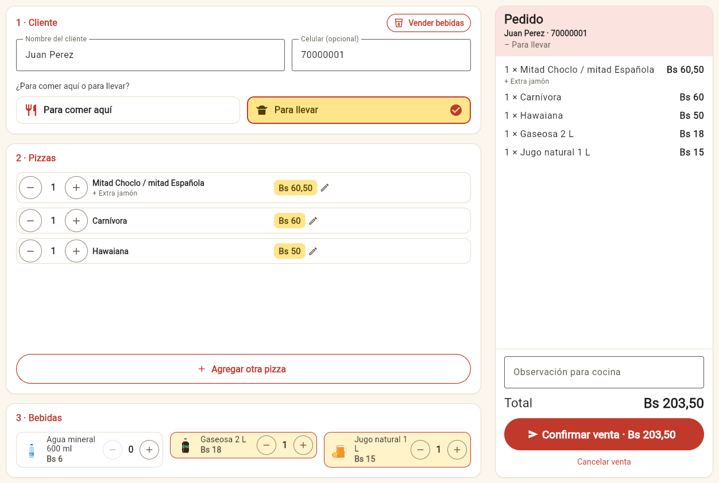
Figura 6. Formulario de venta de recepción, con una venta lista para confirmar. Fuente: captura del sistema desplegado, 25/09/2026.
Cada pizza se arma en un cuadro propio (Figura 7): entera o de dos mitades, con sus extras y su cantidad. El precio de cada mitad y el de la pizza se ven antes de agregarla, y las especialidades que solo se venden enteras aparecen desactivadas al elegir mitad y mitad.
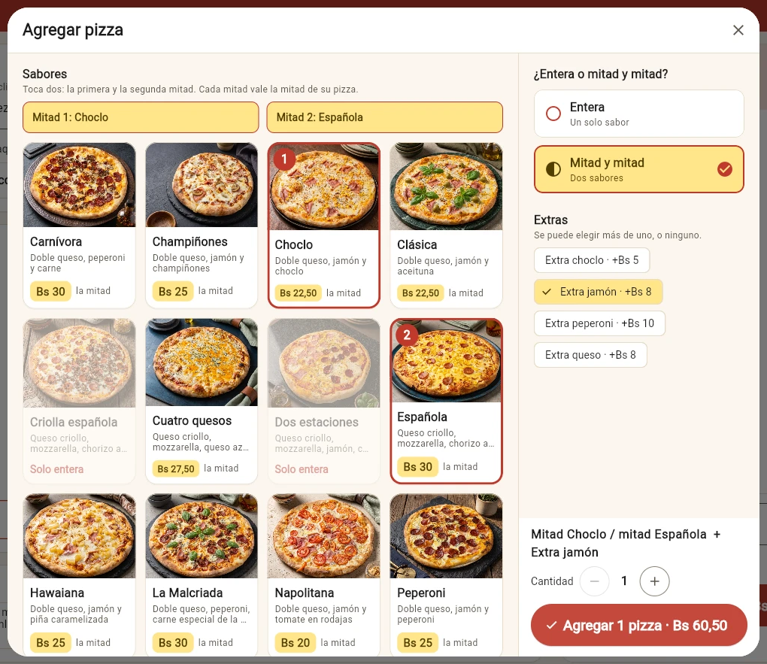
Figura 7. Cuadro para agregar una pizza: dos mitades y un extra. Fuente: captura del sistema desplegado, 25/09/2026.
Cocina trabaja en el celular o en una tableta, con una cola de tarjetas grandes en orden de llegada (Figura 8). Cada pedido nuevo entra con un aviso sonoro, y un solo botón por tarjeta lo lleva al paso siguiente: Empezar y luego Listo, momento en que sale de la cola. Lo que recepción agrega a un pedido ya enviado se destaca con la hora en que llegó, para que no se pierda entre lo que ya se estaba preparando.
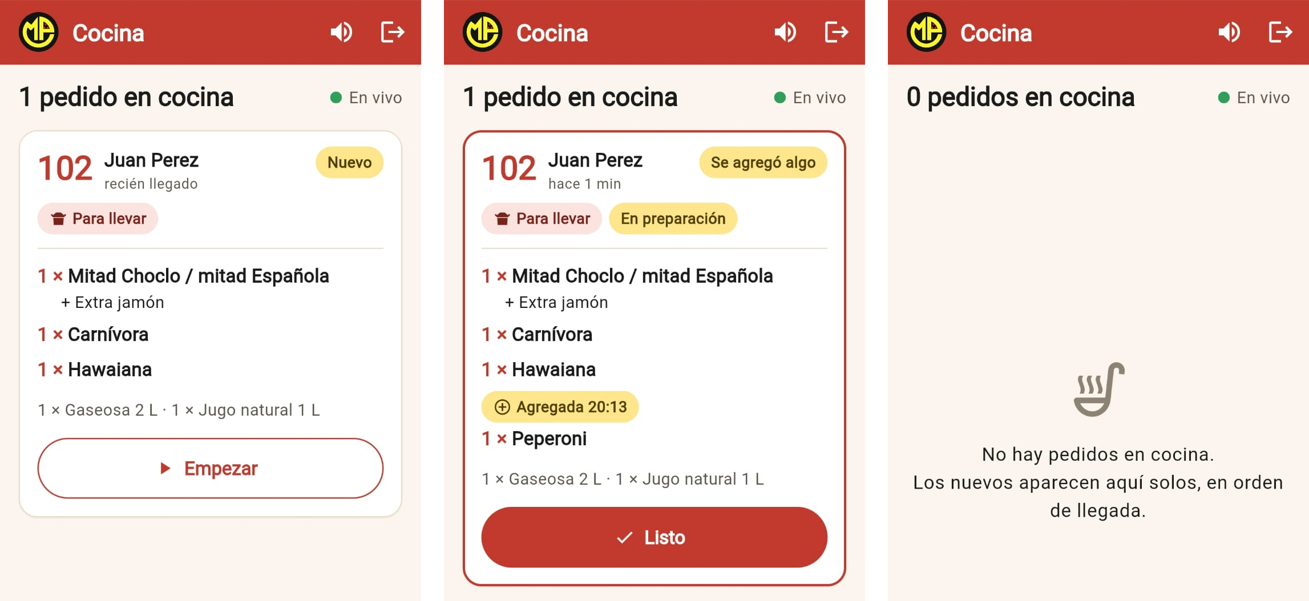
Figura 8. Cola de cocina en un celular: el pedido recién llegado (izquierda), en preparación y con una pizza agregada por recepción (centro), y la cola vacía después de marcarlo como listo (derecha). Fuente: captura del sistema desplegado, 25/09/2026.
Recepción sigue sus pedidos en una sección en vivo (Figura 9). Cada tarjeta ofrece solo las acciones que su estado permite: cancelar, mientras el pedido está pendiente; agregar pizzas o bebidas, mientras cocina no lo termina, y solo bebidas cuando ya está listo; y entregar o llamar al cliente, cuando cocina lo marca como listo. En ese momento suena un aviso, aparece un mensaje y el título de la pestaña cuenta los pedidos por entregar.
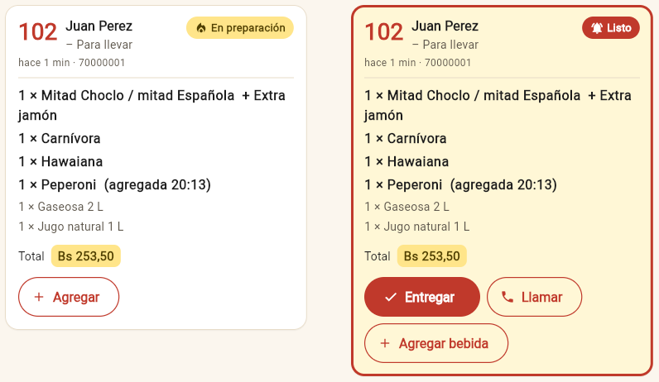
Figura 9. Un pedido en recepción: en preparación, con una pizza agregada (izquierda), y listo para entregar (derecha). Fuente: captura del sistema desplegado, 25/09/2026.
Cada pantalla que consume datos implementa los cuatro estados —cargando, con datos, vacío y con error, con la opción de reintentar—, y los errores de la API se muestran al usuario con un mensaje que dice qué hacer. La interfaz se probó desde 320 hasta 1920 píxeles de ancho, y las pruebas automáticas verifican con la fórmula de WCAG el contraste de cada combinación de colores.

2.6.6 Fragmentos de código ilustrativos
Quién puede hacer cada cambio de estado, y desde qué estado, vive en una sola tabla del servidor (backend/src/pedidos/estados.js):
const TRANSICIONES = {
en_preparacion: { desde: ['pendiente'], rol: 'cocina' },
listo: { desde: ['en_preparacion'], rol: 'cocina' },
entregado: { desde: ['listo'], rol: 'recepcion' },
cancelado: { desde: ['pendiente'], rol: 'recepcion' },
};
El número del día se calcula después del bloqueo, con la hora tomada en ese momento y el día en la hora de Bolivia (backend/src/pedidos/crear.js):
WITH ahora AS (SELECT clock_timestamp() AS en)
SELECT ahora.en AS creado_en,
coalesce((SELECT max(numero_del_dia)
FROM pedido
WHERE dia = (ahora.en AT TIME ZONE 'America/La_Paz')::date),
0) + 1 AS numero
FROM ahora

2.6.7 Dificultades y su resolución
• La API se caía al recibir el canal en tiempo real. Express y Socket.IO respondían la misma petición, porque Express se agregaba al servidor después del canal; el contenedor se reiniciaba solo y el chequeo de salud seguía en verde. Las pruebas no lo detectaban porque montaban el canal sin Express. El servidor pasó a armarse en un solo lugar, que usan el arranque y las pruebas.
• El aviso de un producto agregado no llegaba a cocina. Lo detectó la prueba del autor: el aviso existía en el canal, pero no en el puente que conecta la API con él. Las pruebas nuevas avisan por el mismo camino que la API, y la medición contra la dirección pública incluye ahora ese aviso.
• La primera versión de la venta tenía demasiadas pantallas. La tutoría la observó y se reemplazó por el formulario descrito en 2.6.5. El cambio se planificó y se aprobó antes de tocar el código, y las mismas reglas de precio se volvieron a probar con la tabla de casos.
Estado de las pruebas. El servidor suma 269 pruebas automáticas y la app, 195. Contra la dirección pública, la prueba de pedidos pasa sus 76 casos y el aviso en vivo llega a la otra pantalla con una mediana de unos 150 ms, con un peor caso de 435 ms en diez mediciones por tipo de aviso: una evidencia preliminar de que la propagación queda por debajo de los 2 segundos de RNF-01. La verificación formal —las 30 repeticiones y la carga con k6 que define su métrica— y el sondeo de disponibilidad de RNF-05, en marcha desde el 23 de septiembre, se documentan en el apartado 2.8, junto con la tabla completa de casos.

Bibliografía
Referencias citadas, según la norma ISO 690-2 para documentos electrónicos.
FETTE, Ian y MELNIKOV, Alexey. RFC 6455: The WebSocket Protocol [en línea]. Internet Engineering Task Force, diciembre de 2011 [consulta: 18 de septiembre de 2026]. Disponible en: https://www.rfc-editor.org/rfc/rfc6455
FIELDING, Roy Thomas. Architectural styles and the design of network-based software architectures [en línea]. Tesis doctoral. Irvine: University of California, 2000 [consulta: 18 de septiembre de 2026]. Disponible en: https://ics.uci.edu/~fielding/pubs/dissertation/top.htm
FUDO. Software para restaurantes, bares y cafés [en línea]. 2026 [consulta: 18 de septiembre de 2026]. Disponible en: https://fu.do/
LOYVERSE. Sistema de pantalla de cocina para POS: Loyverse KDS [en línea]. 2026 [consulta: 18 de septiembre de 2026]. Disponible en: https://loyverse.com/es/kitchen-display-system
OPEN SOURCE POINT OF SALE. Open Source Point of Sale: repositorio oficial [en línea]. Versión 3.4. 2026 [consulta: 18 de septiembre de 2026]. Disponible en: https://github.com/opensourcepos/opensourcepos
SAKIMURA, Nat, BRADLEY, John, JONES, Michael, DE MEDEIROS, Breno y MORTIMORE, Chuck. OpenID Connect Core 1.0 incorporating errata set 2 [en línea]. OpenID Foundation, 15 de diciembre de 2023 [consulta: 18 de septiembre de 2026]. Disponible en: https://openid.net/specs/openid-connect-core-1_0.html
ANEXO

Matriz de requisitos

Versión actualizada para el E2, derivada de la matriz de la cápsula C2

Contiene los dos actores, los 14 requisitos funcionales con sus 28 criterios de aceptación, los cinco requisitos no funcionales con métrica, las siete capacidades declaradas fuera de alcance y el resumen MoSCoW.

El archivo editable se entrega además en formato XLSX.

A. Actores del sistema
ID | Actor | Descripción | Qué puede hacer | Qué no puede hacer
A-01 | Recepción | Personal que atiende el mostrador: recibe al cliente, toma el pedido y lo entrega cuando está listo. Opera desde tableta o equipo de escritorio. | Iniciar sesión · Consultar la carta · Registrar un pedido y su observación · Ver el estado de los pedidos activos en vivo · Agregar productos a un pedido ya enviado · Cancelar un pedido mientras siga pendiente · Marcar como entregado un pedido listo · Marcar un producto como agotado | Cambiar el estado a en preparación o listo (es competencia de cocina) · Marcar entregado un pedido que no está listo · Crear, editar o eliminar productos ni modificar precios · Eliminar pedidos ni alterar el historial
A-02 | Cocina | Personal de preparación. Opera desde tableta o monitor fijo en cocina, de pie y sin teclado. | Iniciar sesión · Ver la cola de pedidos entrantes por hora de llegada, en vivo · Consultar el detalle y la observación · Pasar un pedido a en preparación · Marcar un pedido como listo · Marcar un producto como agotado | Registrar pedidos · Marcar pedidos como entregados · Cancelar pedidos · Crear, editar o eliminar productos ni modificar precios · Consultar datos de contacto del cliente

Tabla A.1 Actores. Fuente: elaboración propia.

B. Requisitos funcionales y criterios de aceptación
ID | Requisito funcional (historia de usuario) | Criterio de aceptación (camino feliz) | Criterio de aceptación (camino de error) | MoSCoW | Actor | Iteración
RF-01 | Como usuario del sistema, quiero iniciar sesión con mis credenciales, para acceder a las funciones de mi rol. | CA-01.1 Dado un usuario con credenciales válidas, cuando las introduce en el proveedor de identidad, entonces el sistema recibe su token, lo valida y lo dirige a la pantalla correspondiente a su rol. | CA-01.2 Dado un usuario con credenciales inválidas, cuando intenta acceder, entonces el proveedor rechaza el acceso sin emitir token y el usuario permanece fuera del sistema, que no muestra ninguna pantalla de su rol. | Must | Ambos | Semana 2
RF-02 | Como recepción, quiero registrar un pedido seleccionando productos de la carta, para enviarlo a cocina. | CA-02.1 Dada una carta con productos disponibles, cuando la recepción selecciona productos y confirma, entonces el sistema crea el pedido en estado pendiente y lo envía a cocina. | CA-02.2 Dado un pedido sin productos, cuando la recepción intenta confirmarlo, entonces el sistema no lo crea y muestra: Agregue al menos un producto. | Must | Recepción | Semana 2
RF-03 | Como recepción, quiero ver el estado de cada pedido actualizado en tiempo real, para conocer su avance sin consultar a cocina. | CA-03.1 Dado un pedido activo, cuando cocina cambia su estado, entonces la pantalla de recepción refleja el nuevo estado en menos de 2 segundos sin recargar. | CA-03.2 Dada una caída del canal en tiempo real, cuando se pierde la conexión, entonces el sistema muestra un aviso y permite recargar para ver el estado actual. | Must | Recepción | Semana 3
RF-04 | Como recepción, quiero recibir un aviso cuando un pedido pase a listo, para entregarlo de inmediato. | CA-04.1 Dado un pedido en preparación, cuando cocina lo marca listo, entonces recepción recibe un aviso visible y el pedido aparece destacado. | CA-04.2 Dado que no hay pedidos listos, cuando la recepción abre su pantalla, entonces se muestra el estado vacío sin avisos pendientes. | Must | Recepción | Semana 3
RF-05 | Como recepción, quiero marcar un pedido como entregado, para cerrar su atención. | CA-05.1 Dado un pedido en estado listo, cuando la recepción lo marca como entregado, entonces el sistema registra la entrega y lo retira de la lista activa. | CA-05.2 Dado un pedido que aún no está listo, cuando la recepción intenta entregarlo, entonces el sistema lo impide y muestra: El pedido aún no está listo. | Must | Recepción | Semana 3
RF-06 | Como cocina, quiero ver en tiempo real los pedidos entrantes ordenados por llegada, para prepararlos en orden. | CA-06.1 Dado un nuevo pedido confirmado por recepción, cuando se crea, entonces aparece en la pantalla de cocina en menos de 2 segundos, al final de la cola. | CA-06.2 Dado que no hay pedidos pendientes, cuando cocina abre su pantalla, entonces se muestra el estado vacío. | Must | Cocina | Semana 2
RF-07 | Como cocina, quiero cambiar el estado de un pedido (en preparación / listo), para informar el avance a recepción. | CA-07.1 Dado un pedido pendiente, cuando cocina lo pasa a en preparación y luego a listo, entonces el sistema guarda cada cambio y lo propaga a recepción en tiempo real. | CA-07.2 Dado un pedido ya entregado, cuando cocina intenta cambiar su estado, entonces el sistema lo impide por tratarse de un estado final. | Must | Cocina | Semana 3
RF-08 | Como usuario del sistema, quiero cerrar sesión y que otro compañero inicie la suya en el mismo dispositivo, para que cada acción quede registrada a nombre de quien la ejecuta. | CA-08.1 Dado un usuario con sesión iniciada, cuando cierra sesión, entonces el sistema descarta el token, vuelve a la pantalla de acceso y el siguiente usuario inicia su propia sesión. | CA-08.2 Dado un token expirado, cuando el usuario intenta una operación, entonces el sistema la rechaza y lo devuelve a la pantalla de acceso. | Should | Ambos | Semana 4
RF-09 | Como recepción, quiero cancelar un pedido mientras cocina no lo haya empezado, para corregir errores de toma sin desperdiciar lo que ya se preparó. | CA-09.1 Dado un pedido en pendiente, cuando la recepción lo cancela indicando un motivo, entonces el sistema lo marca cancelado y lo notifica a cocina en tiempo real. | CA-09.2 Dado un pedido en en preparación, listo o entregado, cuando se intenta cancelar, entonces el sistema lo impide. | Should | Recepción | Semana 3
RF-10 | Como cocina, quiero ver cuánto tiempo lleva esperando cada pedido de la cola, para priorizar los más antiguos. | CA-10.1 Dado un pedido en la cola, cuando transcurre el tiempo, entonces la tarjeta muestra los minutos transcurridos desde su registro, actualizados sin recargar. | CA-10.2 Dado un pedido activo cuyo tiempo transcurrido desde su registro supera los 15 minutos —el extremo superior de la duración normal de un pedido, según el apartado 1.2—, cuando se muestra en la cola de cocina, entonces se destaca con la etiqueta «demorado», además del color. | Could | Cocina | Semana 4
RF-11 | Como recepción, quiero agregar una observación a un pedido, para comunicar indicaciones a cocina. | CA-11.1 Dado un pedido en registro, cuando la recepción agrega una nota, entonces la nota se muestra en cocina junto al pedido. | CA-11.2 Dada una nota que excede el máximo permitido, cuando se intenta guardar, entonces el sistema la rechaza e indica el límite. | Should | Recepción | Semana 3
RF-12 | Como recepción, quiero visualizar un comprobante del pedido, para mostrarlo al cliente. | CA-12.1 Dado un pedido registrado, cuando la recepción abre su comprobante, entonces el sistema muestra productos, cantidades, total y número de pedido. | CA-12.2 Dado un pedido inexistente, cuando se solicita su comprobante, entonces el sistema muestra: Pedido no encontrado. | Could | Recepción | Semana 4
RF-13 | Como cocina o recepción, quiero marcar un producto como agotado, para que deje de ofrecerse en la carta y no se tomen pedidos que no se pueden preparar. | CA-13.1 Dado un producto disponible, cuando cocina o recepción lo marca como agotado, entonces el sistema lo deja de mostrar como seleccionable en la carta y el cambio llega a las pantallas conectadas en menos de 2 segundos. | CA-13.2 Dado un producto agotado que ya figura en un pedido en curso, cuando se marca como agotado, entonces el sistema conserva ese pedido sin alterarlo y solo impide nuevas selecciones del producto. | Should | Ambos | Semana 3
RF-14 | Como recepción, quiero agregar productos a un pedido ya enviado, para que el cliente que pide algo más después no tenga que hacer un pedido aparte. | CA-14.1 Dado un pedido pendiente o en preparación, cuando la recepción le agrega una bebida o una pizza, entonces el sistema suma los productos y el total, y cocina los ve marcados como agregados en menos de 2 segundos. | CA-14.2 Dado un pedido listo, entregado o cancelado, cuando se intenta agregarle una pizza, entonces el sistema lo impide; a un pedido listo solo se le pueden agregar bebidas. | Should | Recepción | Semana 2

Tabla A.2 Requisitos funcionales. Fuente: elaboración propia.

C. Requisitos no funcionales y su métrica
ID | Tipo | Enunciado | Métrica de verificación
RNF-01 | Rendimiento | Los cambios de estado deben reflejarse en las pantallas conectadas sin intervención del usuario, y el listado principal debe cargar con fluidez en la carga habitual del local | Propagación de un cambio de estado en menos de 2 segundos, medida con un script propio sobre socket.io-client que registra el instante de la petición y el de la recepción del evento en 30 repeticiones y reporta el peor caso; carga del listado principal en menos de 2 segundos con 50 pedidos activos y 5 usuarios concurrentes, medida con k6 sobre GET /api/v1/pedidos y reportando el percentil 95
RNF-02 | Seguridad | El acceso se autentica contra el proveedor de identidad, las comunicaciones viajan cifradas y la autorización por rol se comprueba en el servidor | Autenticación OpenID Connect con Keycloak 26.7; token JWT con expiración de 60 minutos; HTTPS en todo el tráfico público; contraseñas con hash gestionadas por el proveedor; el 100 % de las rutas protegidas valida el token y los permisos que exige la ruta; las operaciones que cambian el estado de un pedido comprueban además que la transición solicitada sea válida
RNF-03 | Usabilidad | La tarea principal debe completarse en pocos pasos y toda vista con datos debe informar su situación al usuario | Registrar un pedido en 3 pasos o menos; 4 estados implementados (cargando, con datos, vacío y error) en todas las vistas que consumen datos
RNF-04 | Compatibilidad | El sistema debe funcionar en los navegadores del local, tanto en equipo de escritorio como en tableta | Chrome y Edge, últimas 2 versiones; interfaz adaptable verificada a 1366 px (escritorio) y 768 px (tableta), sin desplazamiento horizontal
RNF-05 | Disponibilidad | El sistema debe estar disponible durante el horario de atención y degradarse de forma controlada si cae el canal en tiempo real | Disponible durante el horario de atención del local, de 18:00 a 23:30, verificado con un sondeo automático de GET /api/v1/salud cada 5 minutos durante un periodo de observación de al menos 7 días, declarando en el apartado 2.8 las fechas de inicio y fin efectivamente medidas, con ≥ 99 % de respuestas 200 dentro de esa franja; ante caída del canal, aviso visible al usuario en menos de 10 segundos y opción de recarga manual para consultar el estado actual

Tabla A.3 Requisitos no funcionales. Fuente: elaboración propia.

D. Capacidades declaradas fuera de alcance
Capacidad excluida | MoSCoW | Justificación de la exclusión
Operación multi-sede: sucursales de Villa Avaroa y Tabladita, con aislamiento de datos por local | Won't | El proyecto se acota a un local piloto. El aislamiento de datos por sede añadiría complejidad sin aportar a la sincronización en tiempo real, que es el eje del trabajo. Queda como trabajo futuro en el apartado 3.2.
Control de inventario: existencias por día y local, descuento de stock al confirmar el pedido y bloqueo de venta sin stock | Won't | Formaba parte del planteamiento original y se recortó en la tutoría T1. Exige un dominio propio —existencias, mermas, reposición— que no interviene en la coordinación entre recepción y cocina, que es el eje del trabajo. La necesidad inmediata que cubría —no ofrecer lo que no se puede preparar— se resuelve con RF-13.
Control de caja y ventas: cobros, arqueo y reportes de venta | Won't | Es un dominio propio, con sus reglas y su normativa, que excede el plazo de cuatro semanas del módulo y no interviene en la coordinación entre recepción y cocina.
Promociones y combos con condiciones: descuentos por día u horario, 2×1 y porcentajes | Won't | Una promoción no es un dato sino una regla de precio, con fechas y condiciones, y exigiría un motor que la aplique justo sobre el cálculo del precio, la parte más delicada del pedido. No figura en los requisitos y excede el plazo del módulo. Un combo de precio fijo puede cargarse más adelante como un producto de la carta, sin código nuevo. Queda como trabajo futuro en el apartado 3.2
Módulo de despacho como rol independiente | Won't | En el local piloto la entrega la realiza la propia recepción en mostrador. Crear un tercer rol multiplicaría pantallas, reglas de autorización y casos de prueba sin corresponder a la operación real.
Gestión de la carta (alta, edición y baja de productos) por un rol administrador | Could | Requiere un tercer rol diferenciado, por encima del máximo admitido. Durante el piloto la carta se carga en la base de datos con los datos iniciales. Queda como mejora recomendada en el apartado 3.2.
Consulta del historial del día por un rol administrador | Could | Los datos quedan registrados en la entidad historial_estado, de modo que la capacidad puede añadirse después sin cambiar el modelo; se excluye de esta versión por la misma limitación de roles.

Tabla A.4 Fuera de alcance. Fuente: elaboración propia.

E. Resumen MoSCoW
Categoría | Requisitos | Cantidad | Porcentaje
Must have | RF-01, RF-02, RF-03, RF-04, RF-05, RF-06, RF-07 | 7 | 50 %
Should have | RF-08, RF-09, RF-11, RF-13, RF-14 | 5 | 36 %
Could have | RF-10, RF-12 | 2 | 14 %
Total |  | 14 | 100 %
Límite del módulo | Los Must have no pueden superar el 60 % del backlog |  | Cumple: 50 %
Actores | Dos roles diferenciados: A-01 Recepción y A-02 Cocina
Fuente | Elaboración propia. Max Pizzapp — Jorge Luis Gutierrez Rivera, UAJMS 2026
Postulante | Jorge Luis Gutierrez Rivera
Correo | e73700@uajms.edu.bo
Proyecto | Max Pizzapp — sistema web de gestión de pedidos con sincronización en tiempo real para la pizzería Max’s Pizzas
Entrega | Actualizada para el E2 · 26 de septiembre de 2026 (entregada con la cápsula C2 el 19 de septiembre)

Tabla A.5 Resumen. Fuente: elaboración propia.

